
CENTRO FEDERAL DE EDUCAÇÃO TECNOLÓGICA DE MINAS GERAIS
Mestrado em Modelagem Matemática e Computacional
Disciplina: ENGENHARIA DE SOFTWARE
Professor:
#

# FASE ZERO - Proposta do Trabalho Final de Engenharia de Software
# Documento Número: 0
- Atividade 0: Análise e Documentação da Proposta do Trabalho Final

I. INTRODUÇÃO:

Na década de 60, o alemão Fritz Bauner, cientista da computação e professor da universidade de Munique (Alemanha), apresentou na pioneira conferência do assunto, uma proposta para conceituar, o termo Engenharia de Software: “Engenharia de Software é a criação e a utilização de sólidos princípios de engenharia a fim de obter software de maneira econômica, que seja confiável e que trabalhe em máquinas reais ".
No ano de 1993 o Institute of Electrical and Electronic Engineers (IEEE) desenvolveu uma definição mais abrangente ao estabelecer que a Engenharia de Software: (1) A aplicação de uma abordagem sistemática, disciplinada e quantificável para o desenvolvimento, operação e manutenção de software, isto é, a aplicação de engenharia em software; (2) O estudo de abordagens como a do primeiro item.
Atualmente engenharia de software é conceituada como uma tecnologia em camadas, um arcabouço composto por ferramentas, métodos, com foco na qualidade do produto final, o software.

II. PROPOSTA DO TRABALHO:

O Trabalho Final da disciplina de Engenharia de Software tem como proposta, "O desenvolvimento de um software, para controlar a venda de ingressos, acesso e identificação dos torcedores nas entradas dos estádios de futebol, para torneio de futebol Copa do Mundo FIFA Brasil 2014”.
A elaboração deste software será baseada e fundamentada, através da aplicação efetiva dos conceitos apresentados em sala de aula, sobre a engenharia de software e o produto software; visando os processos descritivos, métodos para modelagem, processos para análise de requisitos e arquitetura do sistema, a gestão do projeto e quantificação da qualidade do software.

III. ESPECIFICAÇÃO DO PROBLEMA:


CENTRO FEDERAL DE EDUCAÇÃO TECNOLÓGICA DE MINAS GERAIS
Mestrado em Modelagem Matemática e Computacional
Disciplina: ENGENHARIA DE SOFTWARE
# PROJETO INGRESSO COPA DO MUNDO FIFA 2014

# FASE ZERO - Proposta do Trabalho Final de Engenharia de Software
# Documento Número: 0.1
- Atividade 0.1: Termo de Abertura do Projeto

I. INTRODUÇÃO:

Esse documento tem por objetivo descrever uma visão inicial para o projeto intitulado PROJETO ICM FIFA 2014 - Ingresso Copa do Mundo FIFA 2014. O escopo será definido através da descrição dos requisitos dos artefatos esperados como resultado desse trabalho. Esse escopo servirá como base para acompanhamento e avaliação do projeto.
Nas próximas seções, serão apresentados os principais problemas que motivam a realização desse trabalho, as necessidades principais de clientes/usuários identificadas, os limites e restrições da solução e, por fim, o cronograma-macro para o projeto.
O objetivo deste trabalho é passar por todas as etapas da construção de um sistema de software: desde a identificação dos requisitos, passando pela gerência de tarefas, até chegar ao desenvolvimento de um protótipo intitulado: SAIB® – Sistema de Avaliação e Identificação Biométrica.

II. MISSÃO DO PRODUTO:

III. JUSTIFICATIVAS PARA O PROJETO:

IV. ORÇAMENTO PREVISTO:

Produto | Valor Unitário
Gerente de projeto | R$ 15.000,00
Analista de Requisitos | R$ 8.000,00
Analista de Sistemas | R$ 6.000,00
Analista de Negocio | R$ 4.000,00
Programador | R$ 2.000,00
Teste | R$ 2.000,00
Total | R$ 37.000,00

V. ORGANIZAÇÃO DA EQUIPE:

- Cargo: Gerente de TI
- Líder do Projeto.
- Responsável por avaliar fornecedores e custos de equipamentos.
- Responsável por avalizar o cronograma e acompanhar o cumprimento do mesmo.

- Cargo: Coordenador de TI
- Responsável por planejar e controlar o cronograma do projeto.
- Responsável pelo recrutamento da equipe e divisão das tarefas.

- Equipe Técnica de TI
- Responsável pelo levantamento das regras negócios.
- Responsável pela analise e modelagem dos requisitos.
- Responsável por desenvolver e testar o novo sistema.


CENTRO FEDERAL DE EDUCAÇÃO TECNOLÓGICA DE MINAS GERAIS
Mestrado em Modelagem Matemática e Computacional
Disciplina: ENGENHARIA DE SOFTWARE

# PROJETO INGRESSO COPA DO MUNDO FIFA 2014

# FASE ZERO - Proposta do Trabalho Final de Engenharia de Software
# Documento Número: 0.4
- Atividade 0.4: Proposta do Cronograma de Trabalho

I. PROPOSTA DO CRONOGRAMA:

II. CRONOGRAMA OFICIAL DE TRABALHO:

- Projeto: ICM 2014 – Versão BETA
- Data Início: 23/01/2013
- Data Fim: 30/04/2013
- Duração: 70 dias

# FASE ZERO - Proposta do Trabalho Final de Engenharia de Software
- Atividade 0: Análise e Documentação da Proposta do Trabalho Final
- Atividade 0.1: Termo de Abertura do Projeto
- Atividade 0.2: Reunião 01 - Organização da Equipe/Turma
- Atividade 0.3: Reunião 02 - Feedback Professor Gray Farias Moita
- Atividade 0.4: Proposta do Cronograma de Trabalho

# FASE UM - PROJETO ICM FIFA 2014
- Atividade 1: Proposta de Projeto Documento de Visão & Escopo do Projeto
- Atividade 1.1: Análise e Documentação dos Riscos
- Atividade 1.2: Reunião 03 - Feedback Equipe/Turma
- Atividade 1.3: Reunião 04 - Feedback Professor Gray Farias Moita

# FASE DOIS - ENGENHARIA DE SOFTWARE
- Atividade 2: Proposta do Modelo de Processo de Desenvolvimento de Software
- Atividade 2.1: Engenharia de Requisitos - Análise & Proposta
- Atividade 2: Proposta do Modelo de Processo de Desenvolvimento de Software
- Atividade 2.1: Engenharia de Requisitos - Análise & Proposta
- Atividade 2.2: Modelagem dos Requisitos
- Atividade 2.2.1: Diagrama de Casos de Uso
- Atividade 2.2.2: Diagrama de Classe
- Atividade 2.2.3: Modelo de Entidade Relacionamento
- Atividade 2.2.4: Diagrama de Sequência
- Atividade 2.2.5: Diagrama de Implantação
- Atividade 2.3: Reunião 05 - Feedback Equipe/Turma
- Atividade 2.4: Reunião 06 - Feedback Professor Gray Farias Moita

# FASE TRÊS - PROCESSO DE DESENVOLVIMENTO DE SOFTWARE
- Atividade 3: Proposta do Projeto de Interface Homem-Máquina
- Atividade 3.1: Protótipo
- Atividade 3.2: Relatório de Teste
- Atividade 3.3: Reunião 07 - Feedback Equipe/Turma
- Atividade 3.4: Reunião 08 - Feedback Professor Gray Farias Moita

# FASE QUATRO - IMPLANTAÇÃO
- Atividade 4: Apresentação do Trabalho Final Equipe/Turma
- Atividade 4.1: Apresentação do Protótipo do Sistema
- Atividade 4.2: Proposta de Treinamento do Sistema
- Atividade 4.3: Relatório Final
- Atividade 4.4: Bibliografia

III. GRÁFICO DE GANTT

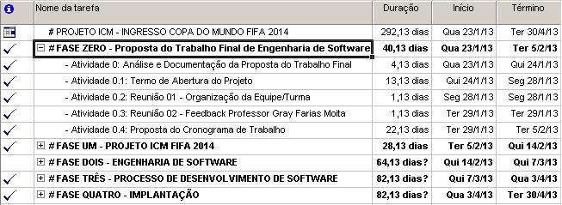
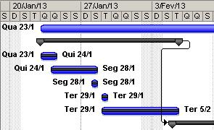

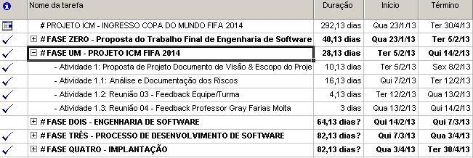

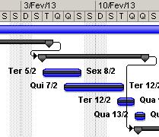

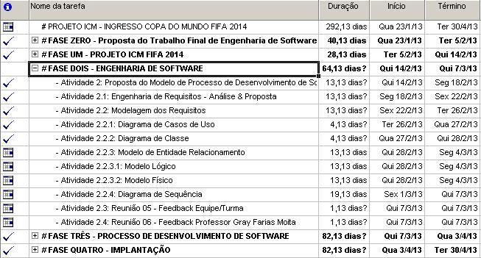

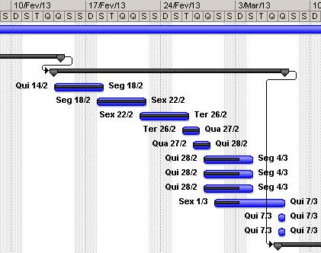

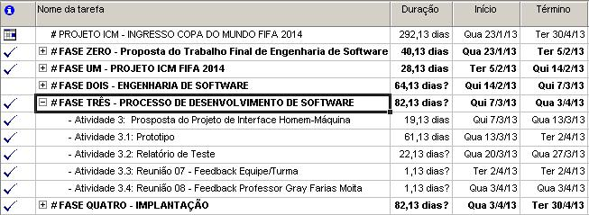

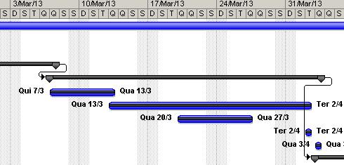

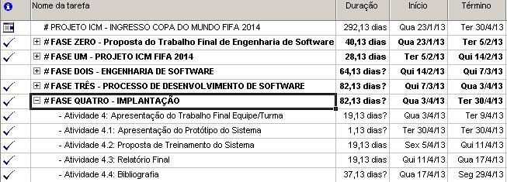

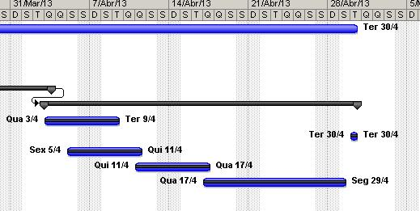

IV. GRÁFICO DE REDE

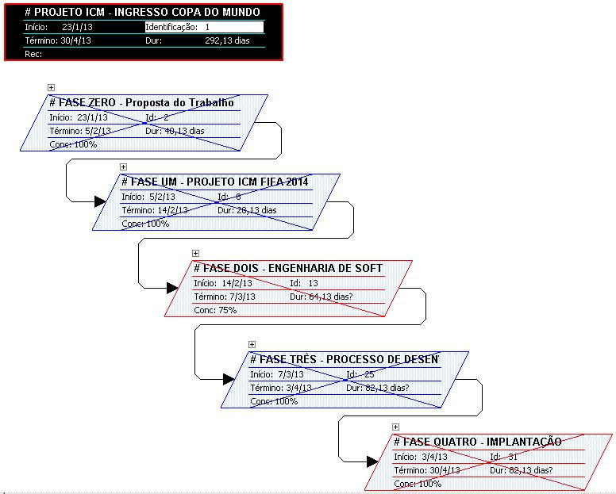
V. GRÁFICO DE TAREFA

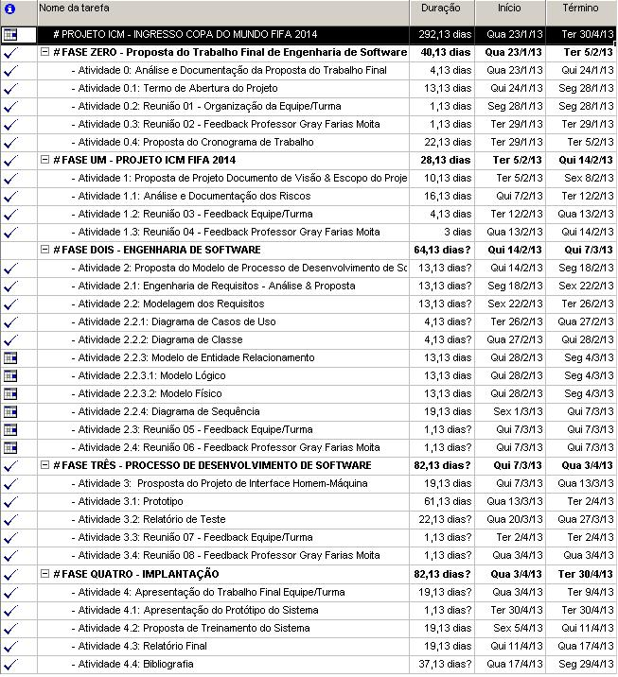


CENTRO FEDERAL DE EDUCAÇÃO TECNOLÓGICA DE MINAS GERAIS
Mestrado em Modelagem Matemática e Computacional
Disciplina: ENGENHARIA DE SOFTWARE

# PROJETO INGRESSO COPA DO MUNDO FIFA 2014

# FASE UM - PROJETO ICM FIFA 2014
# Documento Número: 1.0
- Atividade 1: Proposta de Projeto Documento de Visão & Escopo do Projeto

I. ESCOPO DO PRODUTO:

Permitir o cliente realizar cadastro no sistema informando os dados predefinidos.
- Permitir o cliente efetuar a compra dos ingressos.
- Permitir o usuário realizar o controle e gestão das informações referentes ao cadastro e vendas de ingressos.
- Permitir o usuário realizar o controle e gestão das informações referentes entrada do cliente no local do torneio.
- Permitirá o cliente cadastrar a digital (Realizada na primeira entrada no local do torneio).
- Permitirá identificação da digital do usuário.
- Permitir realizar a associação da digital do usuário, com o código de barras presente no cartão (ingresso).
- Permitirá armazenar as imagens dos torcedores (capturada no ato da entrada no local do torneio).
- Realizar a documentação de todo o novo sistema.
- Realizar acompanhamento pós-implantação no período de 1 (um) mês dando suporte aos usuários quanto à utilização dos novos equipamentos.
- A margem de erro será aproximadamente de 1%
- Os ingressos serão vendidos com direito a entrada de um a sete jogos com os seguintes valores: Para assistir a um jogo, o valor será x; Para assistir a três jogos, o valor será 2,5x; Para assistir a cinco jogos, o valor será 4x; Para assistir a sete jogos o valor será 5x;

II. RESTRIÇÕES DO ESCOPO:

- Este projeto não e centrado em banco de dados.
- Este projeto não utilizara Processo Ágil.
- Este projeto não inclui a substituição ou melhoria da estrutura de servidores, redes de dados, sistemas de gestão, tais como ERP e CRM ou aplicações específicas desenvolvidas para a empresa.
- Este projeto não inclui treinamento dos colaboradores quanto às novas versões de sistemas operacionais e outros aplicativos atualizados.
- Este projeto restringiu-se apenas a instalação do novo sistema.
- Este projeto não inclui a compra de novas licenças de softwares.
- Este projeto não inclui a aquisição de hardware tais como câmera, catracas, sensores biométricos, impressoras e leitores de código de barras.

III. INFRA-ESTRUTURA:

- A configuração mínima necessária para atender os requisitos básicos de utilização do novo software são as seguintes:
  - Processador Intel® Core 2 Duo E6300 (1,86GHz)
  - Unidade de Disco HD 120GB SATA 3.0Gb/s (7200rpm)
  - Memória RAM 2GB(2x512) DDR2 PC2-5300 (667 MHz)
  - Unidade Ótica CD-RW/DVD Combo
  - Placa de Rede Gigabit Ethernet (10/100/1000 Mbps)
  - Monitor CRT 17’
- O Sistema Operacional utilizado para execução do novo software deverá ser o Microsoft Windows na versão XP Professional em Português ou Vista Business em Português.
- O aplicativo de escritório utilizado para a execução do novo software deverá ser o Microsoft Internet Explore versão 9(Nove) em Português ou a última lançada.
- As impressoras deverão obedecer a uma padronização quanto aos seus suprimentos de forma que cartuchos, tonners e demais componentes utilizados em todos os periféricos.
- Os ingressos serão vendidos com direito a entrada de mínimo 1 (um) e Maximo 7 (sete).

IV. PREMISSAS:

- A instalação das últimas versões de sistemas operacionais e demais aplicações nas novas estações de trabalho levam em consideração que todas as aplicações específicas inerentes ao departamento onde os computadores estejam instalados tenham sido testadas no novo ambiente.
- A parte de infra-estrutura de rede é de responsabilidade da empresa. É assumido neste projeto que o cabeamento estruturado esteja pronto para suportar as transações do trafego.
- O projeto considerará que os equipamentos de hardware tais como microcomputadores, notebooks, impressoras (matriciais, jato de tinta e a laser), os scanners, câmeras, catracas, sensores biometricos e leitores de código de barras estarão disponíveis na data da realização do projeto.
É assumido que o licenciamento dos softwares que contemplam o projeto tais como Sistemas Operacionais, Antivírus, Microsoft Internet Explore, deve estar regularizado com até uma semana de antecedência antes da implementação do projeto.

V. BENEFÍCIOS:

- Melhoria no processo de venda dos ingressos.
- Satisfação dos clientes quanto à estrutura oferecida pela empresa para execução das vendas de ingressos e controle da entrada dos jogos no torneio.
- Padronização dos equipamentos e softwares utilizados pela empresa.


CENTRO FEDERAL DE EDUCAÇÃO TECNOLÓGICA DE MINAS GERAIS
Mestrado em Modelagem Matemática e Computacional
Disciplina: ENGENHARIA DE SOFTWARE

# PROJETO INGRESSO COPA DO MUNDO FIFA 2014

# FASE UM - PROJETO ICM FIFA 2014
# Documento Número: 1.1
- Atividade 1.1: Análise e Documentação dos Riscos

I. INTRODUÇÃO:

A Análise Preliminar de Riscos (APR) consiste do estudo, durante a fase de concepção, desenvolvimento de um projeto ou sistema, com a finalidade de se determinar os possíveis riscos que poderão ocorrer na sua fase operacional.

II. IDENTIFICAÇÃO DE RISCOS:

Impacto | Alto | 2 | 3 | 3
 | Médio | 1 | 2 | 3
 | Baixo | 1 | 1 | 2
 |  | Baixo | Médio | Alto
 |  | Probabilidade

Tipo de Risco
Riscos dos Recursos | Organização, Fundos, Pessoal, Tempo.
Riscos do Negócio | Custo, Fundos.
Riscos Técnicos | Escopo, Tecnologia, Tempo, Qualidade e Tendências externas.

Probabilidade
Baixo | < 15%
Médio | >= 15% e < 50%
Alto | >= 50%

Impacto
Baixo | < 5%
Médio | >= 5% e < 10%
Alto | >= 10%
III. ESPECIFICAÇÃO DOS RISCOS:

- RISCO N° 01: FALTA DE COMPROMETIMENTO

Número | Tipo | Probabilidade | Impacto
1 | Recurso | 1 | 1

- Descrição do Risco:
Falta de comprometimento de colaboradores internos da equipe.

- Descrição do Impacto:
Falta de comprometimento de colaboradores internos da equipe. Levando a queda nos indicadores de qualidade, atraso nas entregas e problemas na comunicação.

- Indicadores:
Queda nos indicadores, qualidade, gera mal-entendido dos recursos envolvidos, comunicação e colaboração deficientes, que desencadeiam atrasos, erros e resultados insatisfatórios.

- Estratégia de Diminuição:
Formação de uma equipe representativa, proativa e experiente em desenvolvimento do projeto, discussão coletiva dos prazos por meio da participação ativa da toda a equipe, resultando no comprometimento dos integrantes da mesma; o papel do gerente do projeto no planejamento e na condução das reuniões periódicas e propiciando um adequado feedback entre os participantes da equipe.

- Plano de Contingência:
Elaboração de workshops periódicos com o objetivo de detalhar as etapas do projeto e o papel de cada um dos membros da equipe. Realização de eventos para aumentar a motivação e a integração na equipe.

- RISCO N° 02: TAREFAS MAL DISTRIBUÍDA

Número | Tipo | Probabilidade | Impacto
2 | Recurso | 1 | 1

- Descrição do Risco:
As tarefas são mal distribuídas, algumas recursos realizam muitas atividades enquanto outros realizam de menos.

- Descrição do Impacto:
Gera mal-entendido nos recursos envolvidos.

- Indicadores:
Sobrecarga de atividade para alguns recursos enquanto outros recursos ficam ociosos, atraso nas entregas, problemas nas comunicações.

- Estratégia de Diminuição:
Realizar a formação de uma equipe experiente e proativa onde todos os recursos desempenham um papel bem definido no desenvolvimento do projeto. Envolver toda a equipe na definição dos prazos e resultados esperados, buscando atingir o comprometimento de todos os recursos envolvidos. O papel do gerente do projeto no na condução das reuniões, propiciando um feedback adequado para os participantes da equipe e a correta distribuição das atividades entres os recursos da equipe.

- Plano de Contingência:
Correta distribuição das tarefas entre os recursos do projeto. Reuniões periódicas com o objetivo de detalhar as etapas do projeto assim como o papel de cada um dos membros da equipe.

- RISCO N° 03 - AMBIENTE DE TRABALHO RUIM

Número | Tipo | Probabilidade | Impacto
3 | Recurso | 1 | 1

- Descrição do Risco:
Ambiente de trabalho ruim, com a fadiga motivacional da equipe.

- Descrição do Impacto:
Gera mal-entendido dos recursos envolvidos, comunicação e colaboração deficientes, que desencadeiam atrasos, erros e resultados insatisfatórios.

- Indicadores:
Queda nos indicadores de qualidade gerando mal-entendido dos recursos envolvidos, comunicação e colaboração deficientes que desencadeiam atrasos, erros e resultados insatisfatórios.

- Estratégia de Diminuição:
Formar uma equipe experiente, representativa, proativa, comprometida em manter um bom ambiente de trabalho, que saiba lidar com pessoa e que os integrantes realmente saibam trabalha em equipe.

- Plano de Contingência:
Criar um ambiente de trabalho onde a qualidade do relacionamento é satisfatória. Reuniões periódicas com o objetivo de detalhar as etapas do projeto e o papel de cada um dos membros da equipe buscando desenvolver o relacionamento interpessoal de cada recurso.

- RISCO N° 04 - PROBLEMAS DE RELACIONAMENTO.

Número | Tipo | Probabilidade | Impacto
4 | Recurso | 1 | 1

- Descrição do Risco:
Problemas de relacionamento entre os integrantes da equipe.

- Descrição do Impacto:
Gera mal-entendido dos recursos envolvidos, comunicação e colaboração deficientes e que desencadeiam atrasos, erros e resultados insatisfatórios.

- Indicadores:
Queda nos indicadores de qualidade gerando mal-entendido dos recursos envolvidos, comunicação ruim e colaboração deficientes, que desencadeiam atrasos, erros e resultados insatisfatórios.

- Estratégia de Diminuição:
Formar uma equipe experiente, representativa, proativa, comprometida em manter um bom ambiente de trabalho, que saiba lidar com pessoa e que os integrantes realmente saibam trabalha em equipe.

- Plano de Contingência:
Criar um ambiente de trabalho onde a qualidade do relacionamento é satisfatória. Reuniões periódicas com o objetivo de detalhar as etapas do projeto e o papel de cada um dos membros da equipe buscando desenvolver o relacionamento interpessoal de cada recurso.

- RISCO N° 05 - DIFICULDADES DE COMUNICAÇÃO.

Número | Tipo | Probabilidade | Impacto
5 | Recurso | 1 | 2

- Descrição do Risco:
Dificuldades de comunicação com equipe, devido sua localização geográfica.

- Descrição do Impacto:
Gera uma comunicação ruim, ineficaz e deficiente entre os recursos envolvidos no projeto.

- Indicadores:
Prejuízos emocionais e ate financeiros, perda de informação e comunicação menos eficaz, confusão entre comunicado e comunicante, queda nos indicadores de qualidade, atrasos, erros e resultados insatisfatórios.

- Estratégia de Diminuição:
Formar uma equipe comprometida, experiente, proativa e comunicativa. Comunicação eficaz, eficiente, sem filtragem e sem ruídos.

- Plano de Contingência:
Criar um plano de comunicação precisa partir do pré suposto da clareza de como se deseja contemplar os recursos alocados em distintas localizações geográficas.

- RISCO N° 06 - ALTA ROTATIVIDADE DA EQUIPE

Número | Tipo | Probabilidade | Impacto
6 | Recurso | 1 | 2

- Descrição do Risco:
Alta rotatividade dos recursos da equipe.

- Descrição do Impacto:
Alta rotatividade dos recursos da equipe do projeto levando a perda de conhecimento.

- Indicadores:
Prejuízos financeiros, falta dos recursos, perda de conhecimento, atraso nas atividades. No caso da alta rotatividade, um item a ser monitorado seria o número de faltas ao trabalho.

- Estratégia de Diminuição:
Formar uma equipe comprometida e dedicada. Elaborar uma documentação adequada. Criar um repositório com toda documentação referente ao projeto. Após o início do projeto, assumir que a rotatividade será elevada e definir procedimentos para adotar quando os recursos deixarem o projeto. Reunião com a equipe para identificar causas de rotatividade elevada. Organizar a equipe de tal maneira que informações sobre atividades de desenvolvimento são amplamente de conhecimento de todos.

- Plano de Contingência
Reduzir as causas que estão sob o controle da equipe antes do projeto começar. Criar um plano estratégico para reduzir a alta rotatividade dos recursos do projeto como melhorias nas condições de trabalho. Em caso de alta rotatividade, quando muitos recursos deixam o projeto, nova recursos devem ser treinados e substituídos com urgência utilizando documentação existente.

- RISCO N° 07 - SAÍDA DE ELEMENTO CHAVE.

Número | Tipo | Probabilidade | Impacto
7 | Recurso | 1 | 3

- Descrição do Risco:
Saída de um elemento-chave da equipe, que afeta todos os processos.

- Descrição do Impacto:
Saída de um elemento-chave da equipe, que afeta todos os processos do projeto e a perda de conhecimento.

- Indicadores:
Prejuízos financeiros, falta dos recursos, perda de conhecimento, atraso nas atividades. No caso da alta rotatividade, um item a ser monitorado seria o número de faltas ao trabalho dos recursos.

- Estratégia de Diminuição:
Formar uma equipe comprometida e dedicada. Elaborar uma documentação adequada. Criar um repositório com toda documentação referente ao projeto. Após o início do projeto, assumir que a rotatividade será elevada e definir procedimentos para adotar quando os recursos deixarem o projeto. Reunião com a equipe para identificar causas de rotatividade elevada. Organizar a equipe de tal maneira que informações sobre atividades de desenvolvimento são amplamente de conhecimento de todos.

- Plano de Contingência:
Reduzir as causas que estão sob o controle da equipe antes do projeto começar. Criar um plano estratégico para reduzir a alta rotatividade dos recursos do projeto como melhorias nas condições de trabalho. Em caso de alta rotatividade, quando muitos recursos deixam o projeto, nova recursos devem ser treinados e substituídos com urgência utilizando documentação existente.

- RISCO N° 08 - TREINAMENTO INSUFICIENTE DA EQUIPE.

Número | Tipo | Probabilidade | Impacto
8 | Recurso | 1 | 2

- Descrição do Risco:
Treinamento insuficiente da equipe o que atrapalha a realização das tarefas.

- Descrição do Impacto:
Atraso nas realizações das tarefas.

- Indicadores:
Prejuízos financeiros, atraso nas atividades.

- Estratégia de Diminuição:
Promover treinamentos necessários e essências em todos os processos, artefatos e ferramentas utilizadas no projeto com o intuito de conduzir ao bom andamento de todas as etapas do projeto, visando o sucesso do projeto. Realizar treinamentos técnicos e gerenciais em engenharia de software, reuniões periódicas para conscientizar todos os recursos da equipe sobre a importância dos treinamentos para o sucesso do projeto.

- Plano de Contingência:
Criar um plano estratégico para realizar treinamentos necessários para toda equipe de forma a agregar valor às experiências individuais dos mesmos.

- RISCO 09 - FALTA DE CONHECIMENTO DA EQUIPE

Número | Tipo | Probabilidade | Impacto
9 | Riscos Técnicos | 1 | 3

- Descrição do Risco:
Falta de conhecimento da equipe em relação às tecnologias que serão utilizadas.

- Descrição do Impacto:
A equipe não domina alguma tecnologia a ser utilizada no projeto implicando em atraso nas realizações das tarefas.

- Indicadores:
Prejuízos financeiros, atraso nas atividades.

- Estratégia de Diminuição:
Promover treinamentos necessários e essências em todos os processos, artefatos e ferramentas utilizadas no projeto com o intuito de conduzir ao bom andamento de todas as etapas do projeto, visando o sucesso do projeto. Realizar treinamentos técnicos e gerenciais em engenharia de software, reuniões periódicas para conscientizar todos os recursos da equipe sobre a importância dos treinamentos para o sucesso do projeto.

- Plano de Contingência:
Criar um plano estratégico para realizar treinamentos necessários para toda equipe de forma a agregar valor às experiências individuais dos mesmos.

- RISCO N° 10 - ERROS DE DESIGN.

Número | Tipo | Probabilidade | Impacto
10 | Riscos Técnicos | 1 | 3

- Descrição do Risco:
Erros de design, com soluções inadequadas ao público ou às funcionalidades necessárias do programa.

- Descrição do Impacto:
Ao nível de conhecimento e experiência do cliente nos aspectos técnicos do sistema. Erros de design, com soluções inadequadas ao público ou às funcionalidades necessárias do programa podem causar retrabalho.

- Indicadores:
Prejuízos financeiros, retrabalho nas atividades e atraso nas atividades.

- Estratégia de Diminuição:
Promover rastreabilidade dos requisitos do projeto, realizar testes de todos os artefatos produzidos.

- Plano de Contingência:
Realizar uma engenharia de requisitos para compreender melhor o problema a ser resolvido.

- RISCO N° 11 - PLANEJAMENTO MAL DIRECIONADO

Número | Tipo | Probabilidade | Impacto
11 | Recurso | 1 | 3

- Descrição do Risco:
Planejamento mal direcionado, não especializado, ou insuficiente.

- Descrição do Impacto:
Planejamento mal direcionado, não especializado, ou insuficiente pode causar retrabalho revisões técnicas e treinamentos de equipes.

- Indicadores:
Prejuízo financeiro, replanejamento, retrabalho, atraso nas atividades e sobrecarga da equipe que executa o projeto.

- Estratégia de Diminuição:
Promover rastreabilidade dos requisitos do projeto, realizar testes de todos os artefatos produzidos, gerenciar os riscos. Destinar um tempo maior para o planejamento do projeto.

- Plano de Contingência:
Realizar uma engenharia de requisitos para compreender melhor o problema a ser resolvido. Destinar um tempo maior para o planejamento antes de iniciar o projeto.

- RISCO N° 12 - ESTIMATIVAS IMPRECISAS

Número | Tipo | Probabilidade | Impacto
12 | Recurso | 1 | 3

- Descrição do Risco:
Estimativas imprecisas de recursos (tempo, recursos financeiros, ferramentas tecnológicas, suporte técnico, pessoas).

- Descrição do Impacto:
Estimativas imprecisas de recursos (tempo, recursos financeiros, ferramentas tecnológicas, suporte técnico, pessoas) que levem à paralisação do projeto.

- Indicadores:
Prejuízo financeiro, replanejamento, retrabalho, atraso nas atividades e ate mesmo a paralisação do projeto.

- Estratégia de Diminuição:
Promover rastreabilidade dos requisitos do projeto, realizar testes de todos os artefatos produzidos, gerenciar os riscos. Destinar um tempo maior para o planejamento antes de iniciar o projeto.

- Plano de Contingência:
Realizar uma engenharia de requisitos para compreender melhor o problema a ser resolvido. Destinar um tempo maior para o planejamento antes de iniciar o projeto.

- RISCO N° 13 - NECESSIDADE DO CLIENTE NÃO FICOU CLARA

Número | Tipo | Probabilidade | Impacto
13 | Técnico | 2 | 3

- Descrição do Risco:
Estimativas imprecisas de recursos (tempo, recursos financeiros, ferramentas tecnológicas, suporte técnico, pessoas).

- Descrição do Impacto:
Estimativas imprecisas de recursos (tempo, recursos financeiros, ferramentas tecnológicas, suporte técnico, pessoas) que levem à paralisação do projeto.

- Indicadores:
Prejuízo financeiro, replanejamento, retrabalho, atraso nas atividades e ate mesmo a paralisação do projeto. Dificuldade para o aceite dos teste levando ate mesmo o usuário a não realizar o aceite do projeto.

- Estratégia de Diminuição:
Reduzir os problemas com escopo, entendimento e volatilidade.

- Plano de Contingência:
Realizar um bom levantamento de requisitos, entrevista estruturada e bem elaborada com o cliente, usuários e outros envolvidos no processo.

- RISCO N° 14 - REQUISITOS NÃO FICARAM CLAROS

Número | Tipo | Probabilidade | Impacto
14 | Técnico | 2 | 3

- Descrição do Risco:
Requisitos não ficaram claros.

- Descrição do Impacto:
Requisitos não ficaram claros levando a retrabalho atrasos.

- Indicadores:
Retrabalho e prejuízos financeiros, replanejamento, atrasos nas atividades e ate mesmo a paralisação do projeto. Dificuldade para o aceite do usuário para a homologação do projeto.

- Estratégia de Diminuição:
Reduzir os problemas com escopo, entendimento e volatilidade.

- Plano de Contingência:
Realizar um bom levantamento de requisitos, entrevista estruturada e bem elaborada com o cliente, usuários e outros envolvidos no processo.

- RISCO 15 - FALTA DE VERBA.

Número | Tipo | Probabilidade | Impacto
15 | Negócio | 1 | 3

- Descrição do Risco:
Falta de verba para finalização do projeto, por parte do patrocinador.

- Descrição do Impacto:
Falta de verba para finalização do projeto, por parte do patrocinador, pode ocorre atraso nas atividades e ate mesmo paralisação do projeto.

- Indicadores:
O indicador principal e o não pagamento do projeto.

- Estratégia de Diminuição:
Tentar obter mais verbas junto ao patrocinador do projeto.

- Plano de Contingência:
Administrar as verbas liberadas para o projeto. Realizar estimativas de orçamento (custo e faturamento) em relação à eventos internos e externos, bem como à capacidade do projeto em realizar o orçamento planejado.

- RISCO N° 16 - MUDANÇAS DE REGRAS.

Número | Tipo | Probabilidade | Impacto
16 | Técnico | 3 | 3

- Descrição do Risco:
Mudanças de regras durante o desenvolvimento do projeto.

- Descrição do Impacto:
Mudança no escopo do projeto, levando a retrabalho, atrasos nas entregas, novas analises e replanejamentos.

- Indicadores:
Retrabalho e prejuízos financeiros, replanejamento, atrasos nas atividades e ate mesmo a paralisação do projeto. Insuficiência do orçamento para a conclusão do projeto.

- Estratégia de Diminuição:
Reduzir os problemas com escopo, entendimento e volatilidade. Envolver os usuários, clientes e outros envolvidos nas fases de concepção, levantamento e elaboração de requisitos.

- Plano de Contingência:
Realizar um bom levantamento de requisitos, entrevista estruturada e bem elaborada com o cliente, usuários e outros envolvidos no processo.

- RISCO N°17 - DIFICULDADE DE APROVAÇÃO

Número | Tipo | Probabilidade | Impacto
17 | Técnico | 1 | 3

- Descrição do Risco:
Dificuldade de obter aprovação dos produtos do projeto pelo dono do produto, ou pelos stakeholders responsáveis, ao final de cada etapa.

- Descrição do Impacto:
Dificuldade de obter aprovação dos produtos do projeto pelo dono do produto, ou pelos stakeholders responsáveis, ao final de cada etapa, causando paralisação do projeto.

- Indicadores:
Dificuldade de obter aprovação dos produtos do projeto, levando a prejuízo financeiro, replanejamento de cronogramas, novas datas de entregas, atrasos nas atividades e ate mesmo a paralisação do projeto.

- Estratégia de Diminuição:
Agilidade nos processos de validação dos artefatos entregáveis pelos stakeholders.

- Plano de Contingência:
Trabalhar em busca da colaboração de clientes, usuários, stakeholders e outros interessados em busca de uma maior agilidade do processo de validação e aprovação dos artefatos entregáveis pelo projeto.

- RISCO N° 18 - ATRASO NA ENTREGA.

Número | Tipo | Probabilidade | Impacto
18 | Técnico | 1 | 3

- Descrição do Risco:
Atraso na entrega dos equipamentos necessários.

- Descrição do Impacto:
Atraso na entrega dos equipamentos necessários, causando paralisação do projeto.

- Indicadores:
Prejuízo financeiro, replanejamento de cronogramas, novas datas de entregas, atrasos nas atividades e ate mesmo a paralisação do projeto.

- Estratégia de Diminuição:
Realizar uma gestão de controle de prazos.

- Plano de Contingência:
Elaborar um método de controle de empreendimento que se baseia numa abordagem integrada do planejamento, controle sistemático de prazos, através de indicadores e estimadores.

- RISCO N°19 - INDISPONIBILIDADE DA INFRAESTRUTURA

Número | Tipo | Probabilidade | Impacto
19 | Técnico | 1 | 3

- Descrição do Risco:
Indisponibilidade de infraestrutura de Hardwares: câmeras, sensores biométricos, catracas eletrônicas, leitores de código de barra, servidores, impressoras e microcomputadores com acesso a rede.
- Descrição do Impacto:
Indisponibilidade de infraestrutura de Hardwares: câmeras, sensores biométricos, catracas eletrônicas, leitores de código de barra, servidores, impressoras e microcomputadores com acesso a rede. O sistema poderá não ser implantado se estes requisitos não forem atendidos.

- Indicadores:
Prejuízo financeiro, replanejamento de cronogramas, novas datas de entregas, atrasos nas atividades, paralisação do projeto e ate mesmo a não implantação do sistema na data prevista.

- Estratégia de Diminuição:
Realizar uma gestão de controle de prazos para dar suporte à utilização e gerenciamento da infraestrutura para o desenvolvimento do projeto.

- Plano de Contingência:
Elaborar um plano de Gerencia de configuração, para ajudar no gerenciamento do ambiente de infraestrutura de TI que será utilizado a partir do dia da implantação do sistema.

- RISCO N° 20 – INDISPONIBILIDADE DE INFRAESTRUTURA DE SOFTWARES

Número | Tipo | Probabilidade | Impacto
20 | Técnico | 2 | 3

- Descrição do Risco:
Indisponibilidade de infraestrutura de software, banco de dados, sistemas operacionais e outros softwares que contemplam o projeto.

- Descrição do Impacto:
Indisponibilidade de infraestrutura de software, banco de dados, sistemas operacionais e outros softwares que contemplam o projeto. O sistema não poderá ser implantado se todos os softwares não estiverem instalados e operacionais na data de implantação.

- Indicadores:
Prejuízo financeiro, replanejamento de cronogramas, novas datas de entregas, atrasos nas atividades, paralisação do projeto e ate mesmo a não implantação do sistema na data prevista.

- Estratégia de Diminuição:
Realizar uma gestão de controle de prazos para dar suporte à utilização e gerenciamento da infraestrutura dos softwares para o desenvolvimento do projeto.

- Plano de Contingência:
Elaborar um plano de Gerencia de configuração, para ajudar no gerenciamento do ambiente de infraestrutura de TI que será utilizado a partir do dia da implantação do sistema.

- RISCO N° 21 - LEIS QUE OBRIGUEM A ALTERAÇÃO DO ESCOPO.

Número | Tipo | Probabilidade | Impacto
21 | Técnico | 1 | 3
- Descrição do Risco:
Leis que obriguem a alteração do escopo.

- Descrição do Impacto:
Leis que obriguem a alteração do escopo. Alteração do escopo do projeto e retrabalho.

- Indicadores:
Prejuízo financeiro, replanejamento de cronogramas, novas datas de Realizar uma gestão de controle de prazos para dar suporte à utilização e gerenciamento da infraestrutura dos softwares para o desenvolvimento do projeto.entregas, atrasos nas atividades, paralisação do projeto e ate mesmo a não implantação do sistema na data prevista.

- Estratégia de Diminuição:
Respeitar o estatuto de defesa do torcedor, utilizar a legislação vigente e buscar informações de interesse ao processo é ao Congresso Nacional, onde são elaborados os projetos e promulgadas as leis que podem produzir impactos nos interesses da administração tributaria.

- Plano de Contingência:
Respeitar o estatuto de defesa do torcedor, analisar a legislação vigente e sempre buscar informações de interesse ao processo é ao Congresso Nacional, onde são elaborados os projetos e promulgadas as leis que podem produzir impactos nos interesses da administração tributaria.

- RISCO N° 22 - INCOMPATIBILIDADE ENTRE DISPOSITIVOS.

Número | Tipo | Probabilidade | Impacto
22 | Técnico | 2 | 2

- Descrição do Risco:
Incompatibilidade entre dispositivos e sistemas.

- Descrição do Impacto:
Incompatibilidade entre dispositivos e sistemas. O sistema não poderá ser implantado se todos os softwares não estiverem instalados e operacionais na data de implantação.

- Indicadores:
Inadequação das ferramentas de hardware e de software disponibilizadas para realização das atividades do projeto causando incompatibilidade entre elas. Prejuízo financeiro, replanejamento de cronogramas, novas datas de entregas, atrasos nas atividades, paralisação do projeto e ate mesmo a não implantação do sistema na data prevista.

- Estratégia de Diminuição:
Realizar testes de sistemas e testes integrados.

- Plano de Contingência:
Elaborar um plano de teste que englobe todas as interfaces do sistema.

- RISCO N° 23 - ACESSO SIMULTÂNEO DE MILHARES DE USUÁRIOS

Número | Tipo | Probabilidade | Impacto
23 | Técnico | 1 | 3

- Descrição do Risco:
Dificuldade de configurar o sistema para suportar o acesso simultâneo de milhares de usuários.

- Descrição do Impacto:
Indisponibilidade da configuração de infraestrutura de hardware e software para suportar milhares de acessos simultâneos realizados pelos usuários do sistema.

- Indicadores:
Prejuízo financeiro, replanejamento de cronogramas, novas datas de entregas, atrasos nas atividades, paralisação do projeto e ate mesmo a não implantação do sistema na data prevista. Aumento do índice de reclamação por desrespeitar o estatuto de defesa do torcedor.

- Estratégia de Diminuição:
Realizar testes de sistemas e testes integrados.

- Plano de Contingência:
Elaborar um plano de teste que englobe todas as interfaces do sistema. Elaborar um plano de Gerencia de configuração, para ajudar no gerenciamento do ambiente de infraestrutura de TI que será utilizado a partir do dia da implantação do sistema.

- RISCO N° 24 - RETRABALHO AJUSTES A PARTIR DOS TESTES.

Número | Tipo | Probabilidade | Impacto
24 | Técnico | 1 | 3

- Descrição do Risco:
Excessiva necessidade de retrabalho, para realizar ajustes a partir dos testes de usuários.

- Descrição do Impacto:
Necessidade de retrabalho, para realizar ajustes a partir dos testes de usuários. Causando prejuízos financeiros.

- Indicadores:
Prejuízo financeiro, replanejamento de cronogramas, novas datas de entregas, atrasos nas atividades, paralisação do projeto e ate mesmo a não implantação do sistema na data prevista.

- Estratégia de Diminuição:
Promover rastreabilidade dos requisitos do projeto, realizar testes de todos os artefatos produzidos.

- Plano de Contingência:
Realizar uma engenharia de requisitos para compreender melhor o problema a ser resolvido.

IV. PLANEJAMENTO DE RISCOS:

Visando a identificação dos riscos, serão realizadas entrevistas estruturadas com os participantes mais experientes do projeto com apoio de checklist’s. Como base para as entrevistas estruturadas, será utilizado o documento “Taxonomy-Based Risk Identification”, desenvolvido pelo SEI (Software Engineering Institute) da Universidade de Carnegie Mellon, pode ser encontrado no apêndice B (Taxonomy-Based Questionnaire), uma serie de perguntas para direcionar o levantamento e a identificação dos riscos. Assim buscando envolver as partes interessadas conforme políticas e praticas utilizada pelo projeto. Assim foram definidos métodos de peso diferentes entre probabilidade e impacto para gerar uma análise quantitativa:

Categoria | Probabilidade | Impacto
Baixo | 1 | 1
Médio | 2 | 2
Alto | 3 | 3

V. LISTA DE RISCOS GENRENCIADOS:

Risco | Probabilidade | Impacto
16 | 3 | 3
13 | 2 | 3
14 | 2 | 3
20 | 2 | 3
22 | 2 | 2
17 | 1 | 3
18 | 1 | 3
19 | 1 | 3
23 | 1 | 3
24 | 1 | 3
1 | 1 | 1
2 | 1 | 1
3 | 1 | 1
4 | 1 | 1
5 | 1 | 2
6 | 1 | 2
7 | 1 | 3
8 | 1 | 2
9 | 1 | 3
10 | 1 | 3
11 | 1 | 3
12 | 1 | 3
20 | 2 | 3

V. LISTA DE RISCOS NÃO-GENRENCIADOS:

Risco | Motivos
Falta de Verba | Contrato bem definido com o cliente, em caso de não pagamento do projeto pode-se buscar por meios legais.

CENTRO FEDERAL DE EDUCAÇÃO TECNOLÓGICA DE MINAS GERAIS
Mestrado em Modelagem Matemática e Computacional
Disciplina: ENGENHARIA DE SOFTWARE

# PROJETO INGRESSO COPA DO MUNDO FIFA 2014

# FASE DOIS - Engenharia de Software
# Documento Número: 2.0
- Atividade 2.0: Proposta do Modelo de Processo de Desenvolvimento de Software

I. INTRODUÇÃO:

O Processo de software, ou processo de engenharia de software, é uma sequência coerente de práticas que objetiva o desenvolvimento ou evolução de sistemas de software. Estas práticas englobam as atividades de especificação, projeto, implementação, testes e caracterizam-se pela interação de ferramentas, pessoas e métodos.
Um modelo de processo de desenvolvimento de software, ou simplesmente modelo de processo, pode ser visto como uma representação, ou abstração dos objetos e atividades envolvidas no processo de software. Além disso, oferece uma forma mais abrangente e fácil de representar o gerenciamento de processo de software e consequentemente o progresso do projeto.

II. PROCESSO DE DESENVOLVIMENTO RAD:

O Rapid Application Development (RAD) é um modelo de processo de software incremental que enfatiza um ciclo de desenvolvimento curto. O Modelo RAD é uma adaptação, de alta velocidade, do modelo em cascata, no qual a agilidade é conseguida com o uso de uma abordagem de construção baseada em componentes. Porém o processo RAD necessita que os requisitos sejam bem compreendidos e o objetivo do projeto seja restrito, para garantir o sucesso do projeto. A figura 1 ilustra o Modelo RAD. As etapas do Modelo RAD apresentam as seguintes definições:

- Comunicação: trabalha para entender os problemas do negócio e as características de informação que o software precisa acomodar;

- Planejamento: o planejamento é essencial, porque várias equipes de software trabalham em paralelo em diferentes funções do sistema;

- Modelagem: abrange três das principais fases: modelagem do negócio, modelagem dos dados e modelagem do processo. Também estabelece representações de projeto que servem como base para a atividade de construção do RAD;

- Construção: enfatiza o uso de componentes de software preexistentes e a aplicação da geração automática de código;

- Implantação: estabelece a base para iterações subsequentes, se necessárias.

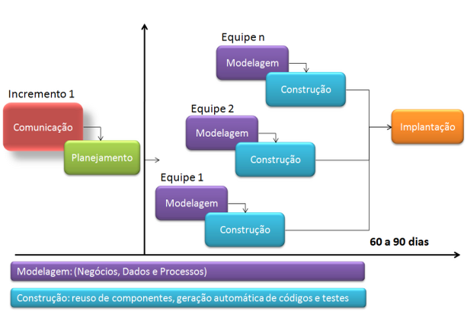
Figura 1: Modelo RAD. Fonte: PRESSMAN (2010).

As desvantagens básicas do Modelo RAD, são apresentadas abaixo:

- Para projetos grandes, mas passíveis de sofrer aumento, o RAD exige recursos humanos suficientes para criar um número adequado de equipes;

- Se desenvolvedores e clientes não estiverem comprometidos com as atividades os projetos RAD falharão;

- Se o sistema não puder ser adequadamente modularizado, a construção dos componentes será problemática;

- Caso necessário ajustes nas interfaces dos componentes do sistema, a abordagem RAD pode não funcionar;

- O RAD pode não ser adequado quando os riscos técnicos são altos.


CENTRO FEDERAL DE EDUCAÇÃO TECNOLÓGICA DE MINAS GERAIS
Mestrado em Modelagem Matemática e Computacional
Disciplina: ENGENHARIA DE SOFTWARE

# PROJETO INGRESSO COPA DO MUNDO FIFA 2014

# FASE DOIS - Engenharia de Software
# Documento Número: 2.1
- Atividade 2.1: Engenharia de Requisitos - Análise & Proposta

I. INTRODUÇÃO:

Segundo Pressman, a engenharia de requisitos ajuda os engenheiros de software a compreender melhor o problema que irão trabalhar para solucionar. Engloba um conjunto de tarefas que levam ao entendimento do impacto no negócio, o que o cliente quer e como o usuário final irá interagir com o sistema de software.
A premissa fundamental para os engenheiros de software é projetar e construir um programa de computador elegante que resolva o problema errado não serve às necessidades de ninguém. Essa é a razão por que é importante entender o que o cliente deseja antes de começar a projetar e construir um sistema baseado em computador.
A engenharia de requisitos é organizada pelas seguintes tarefas, concepção ou escopo do problema, levantamento e definição de requisitos com o cliente, negociação com o cliente, especificação dos requisitos, validação e gestão dos requisitos.

II. Tarefa 01 - Escopo

Problema apresentado pelo cliente: "O desenvolvimento de um software, para controlar a venda de ingressos, acesso e identificação dos torcedores nas entradas dos estádios de futebol, para torneio de futebol Copa do Mundo FIFA Brasil 2014”.

III. Tarefa 02 – Levantamento de Requisitos

- Requisitos Essenciais:

  - Cadastro de Cliente Sistema SAIB®.
  - Compra dos Ingressos após Cadastro do Cliente.
  - Gestão de Cadastro de Clientes.
  - Gestão de Compra de Ingressos.
  - Calculo do Valor de Ingresso.
  - IDE Eclipse;
  - Servidor Apache Tomcat 6.0.29
  - jdk1.6.0_22
  - jre6
  - MySQL
  - Springs
  - Prime faces
  - JPA
  - Hibernate

- Requisitos Importantes:

  - Gestão da Entrada do Cliente no estádio de futebol.
  - Cadastro da Digital do Cliente.
  - Associação Digital vs. Cliente.
  - Cadastro da Imagem do Cliente

- Requisitos Desejáveis:

  - Cadastro da Imagem do Cliente.
  - Documentação do Sistema SAIB®.
  - Implantação e Suporte Sistema SAIB®.
  - Margem de Erro de 1%

IV. Tarefa 03 – Negociação dos Requisitos

- Atividade 0.4: Proposta do Cronograma de Trabalho.
- Atividade 1.0: Proposta de Projeto Documento de Visão & Escopo do Projeto
- Atividade 2.3: Reunião 05 - Feedback Equipe/Turma
- Atividade 2.4: Reunião 06 - Feedback Professor Gray Farias Moita

V. Tarefa 04 – Validação dos Requisitos

- Atividade 3.3: Reunião 07 - Feedback Equipe/Turma
- Atividade 3.4: Reunião 08 - Feedback Professor Gray Farias Moita

VI. Tarefa 05 – Gestão dos Requisitos

- Atividade 2.2.1: Diagrama de Casos de Uso
- Atividade 2.2.2: Diagrama de Classe
- Atividade 2.2.3: Modelo de Entidade Relacionamento
- Atividade 2.2.4: Diagrama de Sequência


CENTRO FEDERAL DE EDUCAÇÃO TECNOLÓGICA DE MINAS GERAIS
Mestrado em Modelagem Matemática e Computacional
Disciplina: ENGENHARIA DE SOFTWARE

# PROJETO INGRESSO COPA DO MUNDO FIFA 2014

# FASE DOIS - Engenharia de Software
# Documento Número: 2.2.1
- Atividade 2.2.1: Diagrama de Casos de Uso

I. INTRODUÇÃO:

O diagrama UML de Casos de Uso, procura por meio de uma linguagem simples, demonstrar o comportamento externo do sistema, buscando apresentar o sistema por uma perspectiva do usuário, demonstrando as funções e os serviços oferecidos e quais usuários poderão utilizar cada serviço.

II. CASO DE USO N° 01: COMPRAR INGRESSO

- Finalidade:
Descrever o fluxo e regras no ato da compra do ingresso.

- Atores:
Ator | Sinônimo | Descrição
Usuario |  | Usuário logado no sistema

- Pré Condições:
O usuário deve estar logado no sistema e os jogos estarem liberados para a compra.

- Acionadores:
O Ator aciona a URL contendo o local onde a aplicação XXX se encontra hospedado.

- Casos de Uso Relacionados:
Autenticar Usuário;
Manter Cliente;

- Fluxo Principal – Compra de Ingresso:
- O Ator aciona a URL, onde se encontra a aplicação hospedada e realiza o login;
- Verifica se a jogos disponíveis;
- Define o número de ingressos a serem comprados;
- Vincula para cada ingresso os jogos; Sendo que para cada ingresso é possível a inserção de no máximo 7 jogos.
- O cálculo do valor dos ingressos deverá atendar a seguinte regra:
  - Um jogo o valor será x;
  - Três jogos o valor será 2,5x;
  - Cinco jogos o valor será 4x;
  - Sete jogos o valor será 5x;

- Informa dados necessários para se cadastrar como cliente;
- Efetua o pagamento da compra;
- Fluxo encerrado.

- Fluxos Alternativos:
- Fluxo Alternativo – Exceções.
- Login: Ocorre quando o usuário não está cadastrado no sistema. Caso de uso termina.
- Jogos disponíveis: Ocorre quando o número de ingressos para um determinado jogo já foi esgotado. Caso de uso termina.
- Cadastrar como cliente: Ocorre quando não são informados os campos obrigatórios no cadastro de cliente. Caso de uso termina.

- Pós Condições:
A compra do(s) ingresso(s) é realizada com sucesso.

III. DIAGRAMA UC N° 01: COMPRAR INGRESSO

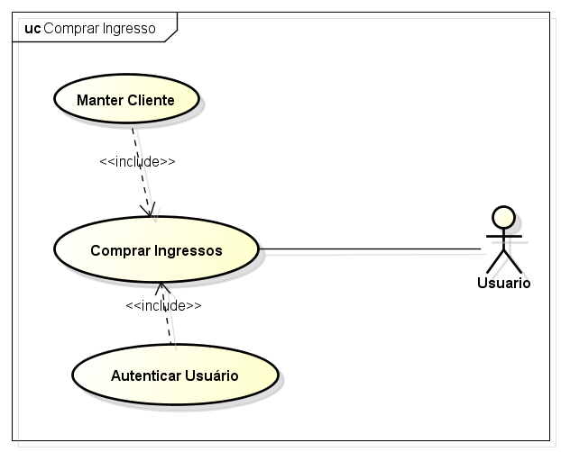

IV. CASO DE USO N° 02: ENTRADA

- Finalidade:
Descrever o fluxo e regras no ato da compra do ingresso.

- Atores:
A tabela abaixo descreve brevemente cada ator da aplicação.

Ator | Sinônimo | Descrição
Usuario |  | Usuário logado no sistema

- Pré Condições:
O código do ingresso existente no sistema;
O ingresso está ativo no sistema;
O ingresso está habilitado para aquele jogo;

- Acionadores:

- Casos de Uso Relacionados:
Manter IngressosXDigital;
Manter Imagens

- Fluxo Principal – Entrada
- O Ator realiza a operação da leitura do ingresso no estádio;
- O sistema deve verificar se o ingresso está ativo;
- O sistema deve verificar se está vinculado ao ingresso o jogo do dia;
- O sistema irá realizar a leitura da digital do usuário;
- Caso seja a primeira utilização do ingresso, será salva no sistema a digital lida e vinculada para aquele determinado ingresso;
- Caso não seja a primeira utilização será verificado se a digital lida é a mesma que já se encontra cadastrada no sistema;
- O sistema deve salvar a imagem capturada no momento da leitura da digital.
- Fluxo encerrado.

- Fluxos Alternativos
- Fluxo Alternativo – Exceções.
- Ingresso não habilitado: Ocorre o ingresso foi desativado no sistema. Caso de uso termina.
- Jogo não vinculado ao Ingresso: Ocorre quando o ingresso não está vinculado para aquele jogo. Caso de uso termina.
- Digital não confere: Ocorre quando a digital lida não confere com a digital já vinculada para aquele ingresso. Caso de uso termina.

- Pós Condições:
A entrada ao estádio é autorizada.

V. DIAGRAMA UC N° 02: ENTRADA

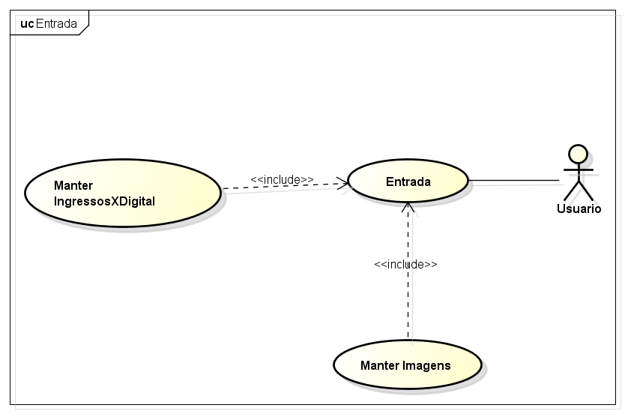

VI. CASO DE USO N° 03: MANTER JOGOS

- Finalidade:
Descrever o fluxo e regras no ato da compra do ingresso.

- Atores:
A tabela abaixo descreve brevemente cada ator da aplicação.
Ator | Sinônimo | Descrição
Administrador |  | Funcionário da empresa responsável pela venda de ingressos

- Pré Condições:

- Acionadores:

- Casos de Uso Relacionados:

- Fluxo Principal – Manter Jogos:
- Ao Inserir: O Ator informa os dados necessários para o cadastro do jogo: data, os times que irão realizar a partida, a descrição e o estádio onde ocorrerá o jogo.
- Ao Editar: O Ator seleciona na lista o jogo que vai ser alterado e informa os novos valores.
- Ao Excluir: O Ator seleciona na lista o jogo e realiza a exclusão do registro;
- Fluxo encerrado.

- Fluxos Alternativos:
- Fluxo Alternativo – Exceções.
- Campos Obrigatórios: Ocorre quando ao inserir ou alterar um jogo não seja informado os campos obrigatórios para o cadastro do jogo: Data, Times, Estádio. Caso de uso termina.
- Data Inválida: Ocorre quando é informada uma data inferior a data atual. Caso de uso termina.
- Times Iguais: Ocorre quando é informado para o mesmo time nos campos Time da Casa e Time Visitante. Caso de uso termina.
- Excluir: Ocorre quando tenta excluir um jogo que já possui ingressos vendidos. Caso de uso termina.

- Pós Condições:
A inserção/alteração/exclusão é realizada com sucesso.

VII. DIAGRAMA UC N° 03: MANTER JOGOS

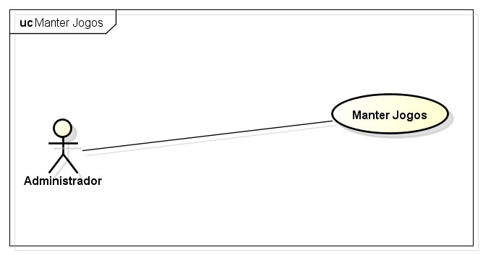

VIII. CASO DE USO N° 04: MANTER INGRESSOS

- Finalidade:
Descrever o fluxo e regras no ato da compra do ingresso.

- Atores:
A tabela abaixo descreve brevemente cada ator da aplicação.
Ator | Sinônimo | Descrição
Administrador |  | Funcionário da empresa responsável pela venda de ingressos

- Pré Condições:

- Acionadores:

- Casos de Uso Relacionados:

- Fluxo Principal – Manter Ingressos
- Ao Inserir: O Ator informa os dados necessários para o cadastro do ingresso: Número, Ativo e Deficiente (quando esse ingresso for utilizado apenas usuários cujo digital não é possível ser lida);
- Ao Editar: O Ator seleciona na lista o ingresso que vai ser alterado e informa os novos valores.
- Ao Excluir: O Ator seleciona na lista o ingresso e realiza a exclusão do registro;
- Fluxo encerrado.

- Fluxos Alternativos
- Fluxo Alternativo – Exceções.
- Campos Obrigatórios: Ocorre quando ao inserir ou alterar um ingresso não seja informado/gerado o Número. Caso de uso termina.
- Excluir: Ocorre quando tenta excluir um ingresso que já foi vendido. Caso de uso termina.

- Pós Condições:
A inserção/alteração/exclusão é realizada com sucesso.

IX. DIAGRAMA UC N° 04: MANTER JOGOS

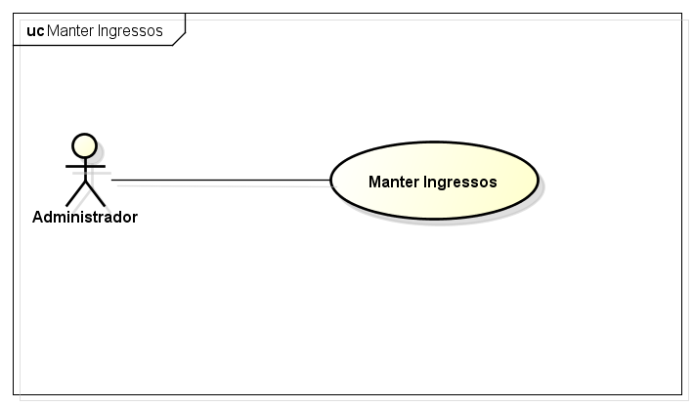

X. CASO DE USO N° 05: VISUALIZAR JOGOS

- Finalidade:
Descrever o fluxo e regras no ato da compra do ingresso.

- Atores:
A tabela abaixo descreve brevemente cada ator da aplicação.
Ator | Sinônimo | Descrição
Uusário |  | Usuário do sistema

- Pré Condições:
Possuir o número do ingresso;

- Acionadores:

- Casos de Uso Relacionados:

- Fluxo Principal – Visualizar Jogos
- Irá informar o número do ingresso que deseja ser consultado. O resultado da pesquisa será a listagem de todos os jogos disponíveis para aquele ingresso.
- Fluxo encerrado.

- Fluxos Alternativos
- Fluxo Alternativo – Exceções

- Pós Condições:
A visualização dos jogos é realizada com sucesso.

XI. DIAGRAMA UC N° 05: VIZUALIZAR JOGOS

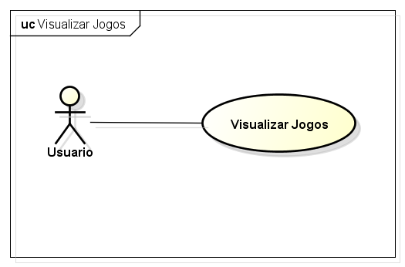

XII. CASO DE USO N° 06: ENTRADA PNE

- Finalidade:
Descrever o fluxo e regras no ato da compra do ingresso.

- Atores:
A tabela abaixo descreve brevemente cada ator da aplicação.
Ator | Sinônimo | Descrição
Funcionário |  | Funcionário do Estádio

- Pré Condições:
Possuir o número do ingresso gerado para deficiente (PNE).

- Acionadores:

- Casos de Uso Relacionados:

- Fluxo Principal – Entrada PNE
- O Ator deve verificar se o ingresso é de uso exclusivo para deficientes.
- O sistema deve verificar se o ingresso está ativo ou habilitado para aquele jogo.
- Fluxo encerrado.

- Fluxos Alternativos:
- Fluxo Alternativo – Exceções:
- Ingresso não habilitado: Ocorre o ingresso foi desativado no sistema. Caso de uso termina.
- Jogo não vinculado ao Ingresso: Ocorre quando o ingresso não está vinculado para aquele jogo. Caso de uso termina.

- Pós Condições:
A entrada ao estádio é autorizada.

XIII. DIAGRAMA UC N° 06: ENTRADA PNE

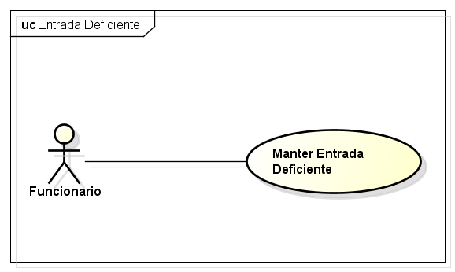

XIV. CASO DE USO N° 07: RELATÓRIO DE UTILIZAÇÃO DO INGRESSO

- Finalidade:
Descrever o fluxo e regras no ato da compra do ingresso.

- Atores:
A tabela abaixo descreve brevemente cada ator da aplicação.
Ator | Sinônimo | Descrição
Administrador |  | Funcionário da empresa responsável pela venda de ingressos
Usuário |  | Usuário do sistema

- Pré Condições:
Possuir o número do ingresso.

- Acionadores:

- Casos de Uso Relacionados:

- Fluxo Principal – Relatório Utilização Ingresso
- Irá informar o número do ingresso que deseja ser consultado. Será gerado um relatório apresentando os jogos em que o ingresso foi utilizado: Data, Jogo, Estádio.
- Fluxo encerrado.

- Fluxos Alternativos:
- Fluxo Alternativo – Exceções:

- Pós Condições:
O relatório é emitido com sucesso.

XIV. DIAGRAMA UC N° 07: RELATÓRIO DE UTILIZAÇÃO DO INGRESSO

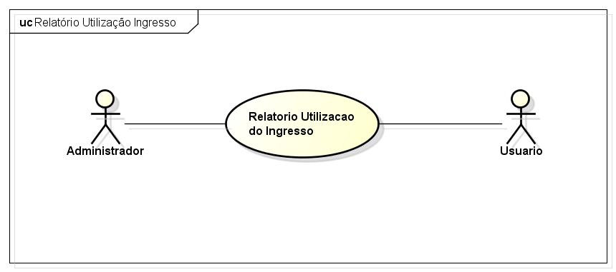


CENTRO FEDERAL DE EDUCAÇÃO TECNOLÓGICA DE MINAS GERAIS
Mestrado em Modelagem Matemática e Computacional
Disciplina: ENGENHARIA DE SOFTWARE

# PROJETO INGRESSO COPA DO MUNDO FIFA 2014

# FASE DOIS - Engenharia de Software
# Documento Número: 2.2.2
- Atividade 2.2.2: Diagrama de Classe

I. INTRODUÇÃO:

O diagrama de Classes é o mais utilizado da UML. Seu objetivo é permitir a visualização das classes utilizadas pelo sistema e como estas se relacionam. Esse diagrama apresenta uma visão estática de como as classes estão organizadas, preocupando-se em definir sua estrutura lógica.

II. DIAGRAMA DE CLASSE SAIB®:

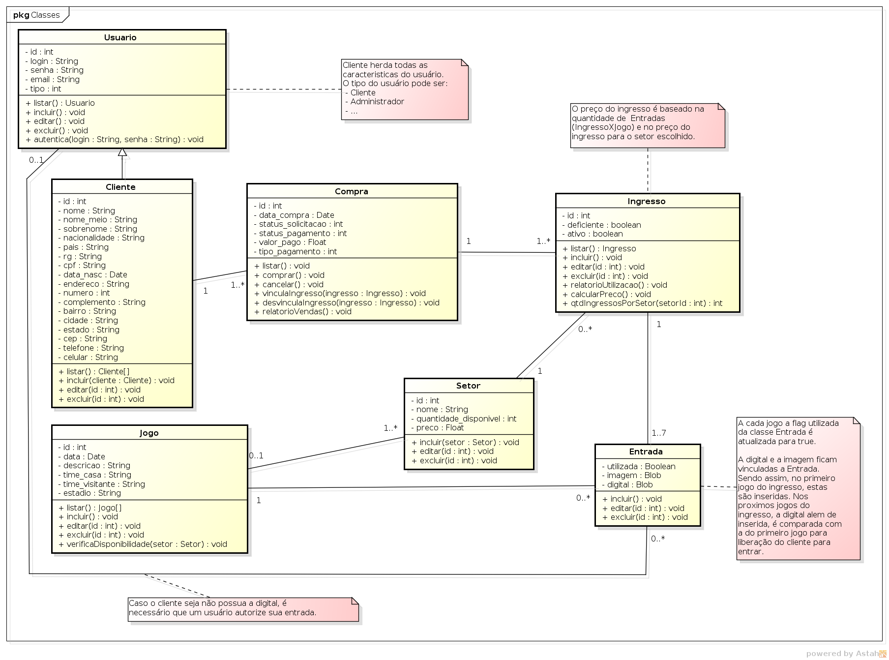


CENTRO FEDERAL DE EDUCAÇÃO TECNOLÓGICA DE MINAS GERAIS
Mestrado em Modelagem Matemática e Computacional
Disciplina: ENGENHARIA DE SOFTWARE

# PROJETO INGRESSO COPA DO MUNDO FIFA 2014

# FASE DOIS - Engenharia de Software
# Documento Número: 2.2.3
- Atividade 2.2.3: Modelo Entidade Relacionamento

I. INTRODUÇÃO:

A técnica de modelagem de dados mais difundida e utilizada é a abordagem entidade-relacionamento (ER). Nesta técnica, o modelo de dados é representado através de um modelo entidade-relacionamento (modelo ER). Usualmente, um modelo ER é representado graficamente, através de um diagrama entidade-relacionamento (DER). A abordagem ER foi criada em 1976 por Peter Chen. Ela pode ser considerada como um padrão de fato para modelagem conceitual. Mesmo as técnicas de modelagem orientada a objetos que têm surgido nos últimos anos baseiam-se nos conceitos da abordagem ER.

II. MODELO ENTIDADE RELACIONAMENTO SAIB®:

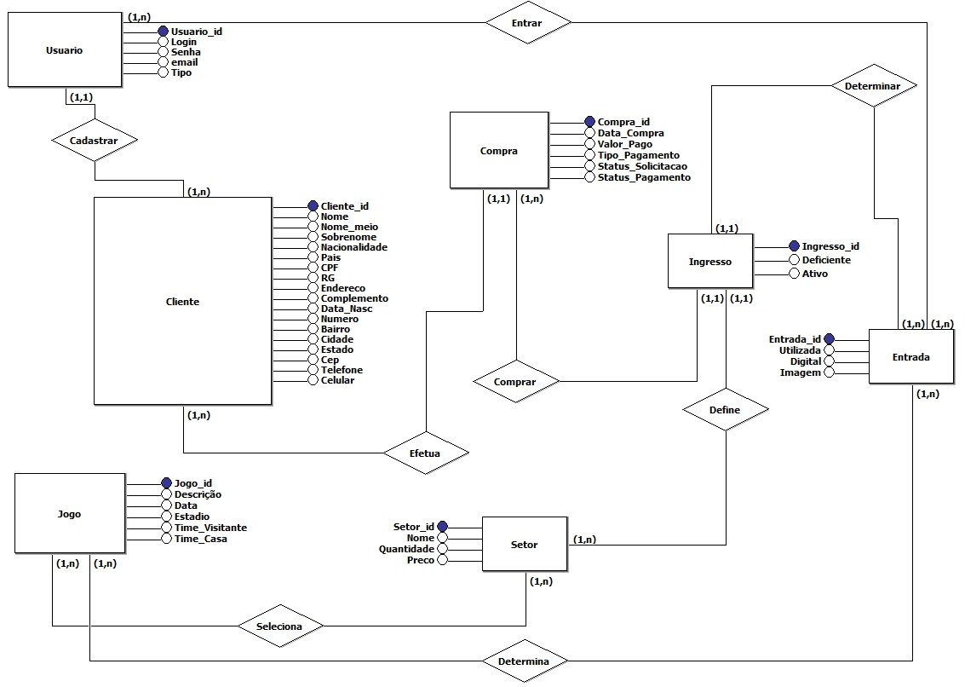


CENTRO FEDERAL DE EDUCAÇÃO TECNOLÓGICA DE MINAS GERAIS
Mestrado em Modelagem Matemática e Computacional
Disciplina: ENGENHARIA DE SOFTWARE

# PROJETO INGRESSO COPA DO MUNDO FIFA 2014

# FASE DOIS - Engenharia de Software
# Documento Número: 2.2.3.1
- Atividade 2.2.3.1: Modelo Lógico

I. INTRODUÇÃO:

Um modelo lógico é uma descrição de um banco de dados no nível de abstração visto pelo usuário do SGBD. Assim, o modelo lógico é dependente do tipo particular de SGBD que está sendo usado.

II. MODELO LÓGICO SAIB®:

INSERIR MODELO LOGICO


CENTRO FEDERAL DE EDUCAÇÃO TECNOLÓGICA DE MINAS GERAIS
Mestrado em Modelagem Matemática e Computacional
Disciplina: ENGENHARIA DE SOFTWARE

# PROJETO INGRESSO COPA DO MUNDO FIFA 2014

# FASE DOIS - Engenharia de Software
# Documento Número: 2.2.3.2
- Atividade 2.2.3.2: Modelo Físico

I. INTRODUÇÃO:

Modelos físicos são usados apenas por profissionais que fazem sintonia de banco de dados, procurando otimizar a performance. As linguagens e notações para o modelo físico não são padronizadas e variam de produto a produto (SGBD). A tendência em produtos mais modernos é esconder o modelo físico do usuário e transferir a tarefa de otimização ao próprio SGBD. O modelo físico esta ligado diretamente ao SGBD escolhido para implementação do banco de dados relacional.

II. MODELO FÍSICO SAIB®:

/*CRIAÇÃO DO BANCO DE DADOS*/
CREATE DATABASE INGRESSOFIFA;

/*SELECIONA BANCO DE DADOS*/
USE INGRESSOFIFA;

/*TABELA CLIENTE*/
CREATE TABLE CLIENTE
( ID_CLIENTE INT,
NOME VARCHAR(50),
DTNASC DATETIME,
CPF VARCHAR(11),
ENDERECO VARCHAR(50),
COMPLEMENTO VARCHAR(30),
BAIRRO VARCHAR(30),
CIDADE VARCHAR(30),
ESTADO VARCHAR(2),
PRIMARY KEY (ID_CLIENTE));

/*INSERÇÃO DE DADOS*/
INSERT INTO CLIENTE VALUES (1, 'CRISTIANO MARTINS NUNES',NOW(),'11122233344',
'RUA BAHIA 244', 'APT 201','CENRTO','BETIM','MG');

/*SELEÇÃO DE DADOS*/
SELECT * FROM CLIENTE;

/*TABELA IMAGEM*/
CREATE TABLE IMAGEM
( ID_IMAGEM INT,
ID_CLIENTE INT,
IMAGEM TEXT,
PRIMARY KEY (ID_IMAGEM));

/*RELACIONAMENTO CLIETNE - IMAGEM*/
ALTER TABLE IMAGEM
ADD FOREIGN KEY (ID_CLIENTE) REFERENCES CLIENTE (ID_CLIENTE);

/*INSERÇÃO DE DADOS*/
INSERT INTO IMAGEM VALUES (1,1,'xxxxxxxxxxxxxxxxxxxxxxxxxxxxxxxxxxxxxx');

/*SELEÇÃO DE DADOS*/
SELECT * FROM IMAGEM;

/*TABELA DIGITAL*/
CREATE TABLE DIGITAL
( ID_DIGITAL INT,
ID_CLIENTE INT,
DIGITAL TEXT,
PRIMARY KEY (ID_DIGITAL));

/*RELACIONAMENTO CLIETNE - DIGITAL*/
ALTER TABLE DIGITAL
ADD FOREIGN KEY (ID_CLIENTE) REFERENCES CLIENTE (ID_CLIENTE);

/*INSERÇÃO DE DADOS*/
INSERT INTO DIGITAL VALUES (1,1,'101010101010101010110010101');

/*SELEÇÃO DE DADOS*/
SELECT * FROM DIGITAL;

/*TABELA USUARIO*/
CREATE TABLE USUARIO
( ID_USUARIO INT,
NOME VARCHAR(50),
NOME_ALTERNATIVO VARCHAR(30),
SENHA VARCHAR(6),
USUARIO VARCHAR(30),
PRIMARY KEY (ID_USUARIO));
/*INSERÇÃO DE DADOS*/
INSERT INTO USUARIO VALUES (1,'ADMINSITRADOR DO SISTEMA','ADM01','123456','ADM');

/*SELEÇÃO DE DADOS*/
SELECT * FROM USUARIO;

/*TABELA VENDA*/
CREATE TABLE VENDA
( ID_VENDA INT,
ID_CLIENTE INT,
ID_USUARIO INT,
ID_INGRESSO INT,
VALOR NUMERIC(15,2),
PRIMARY KEY (ID_VENDA));

/*SELEÇÃO DE DADOS*/
SELECT * FROM VENDA;

/*TABELA INGRESSO*/
CREATE TABLE INGRESSO
( ID_INGRESSO INT,
ID_JOGO INT,
PRIMARY KEY (ID_INGRESSO));

/*TABELA JOGO*/
CREATE TABLE JOGO
( ID_JOGO INT,
DTJOGO DATETIME,
TIME_CASA VARCHAR(50),
TIME_VISITANTE VARCHAR(50),
ESTADIO VARCHAR(30),
PRECO NUMERIC(15,2),
PRIMARY KEY (ID_JOGO));

/*INSERÇÃO DE DADOS*/
INSERT INTO JOGO VALUES (1,'2013-01-01 14:00:00','BRASIL','MEXICO','ARENA MINEIRÃO',89.00);

/*SELEÇÃO DE DADOS*/
SELECT * FROM JOGO;

/*TABELA JOGOXINGRESSO*/
CREATE TABLE JOGOXINGRESSO
( ID_JOGOXING INT,
ID_JOGO INT,
ID_INGRESSO INT,
PRIMARY KEY (ID_JOGOXING));
/*INSERÇÃO DE DADOS*/
INSERT INTO JOGOXINGRESSO VALUES (1,1,1);

/*INSERÇÃO DE DADOS*/
INSERT INTO VENDA VALUES (1,1,1,1,89.00);


CENTRO FEDERAL DE EDUCAÇÃO TECNOLÓGICA DE MINAS GERAIS
Mestrado em Modelagem Matemática e Computacional
Disciplina: ENGENHARIA DE SOFTWARE

# PROJETO INGRESSO COPA DO MUNDO FIFA 2014

# FASE DOIS - Engenharia de Software
# Documento Número: 2.2.4
- Atividade 2.2.4: Diagrama de Sequência

I. INTRODUÇÃO:

O diagrama de Sequência procura determinar a sequência de eventos que ocorrem em um determinado processo, identificando quais métodos devem ser disparados entre os atores e objetos envolvidos e em que ordem. O diagrama de Sequência baseia-se no diagrama de casos de uso, uma vez que um caso de uso, em geral, refere-se a um processo disparado por um ator.

II. DIAGRAMA DE SD N° 01 – COMPRA DE INGRESSO:

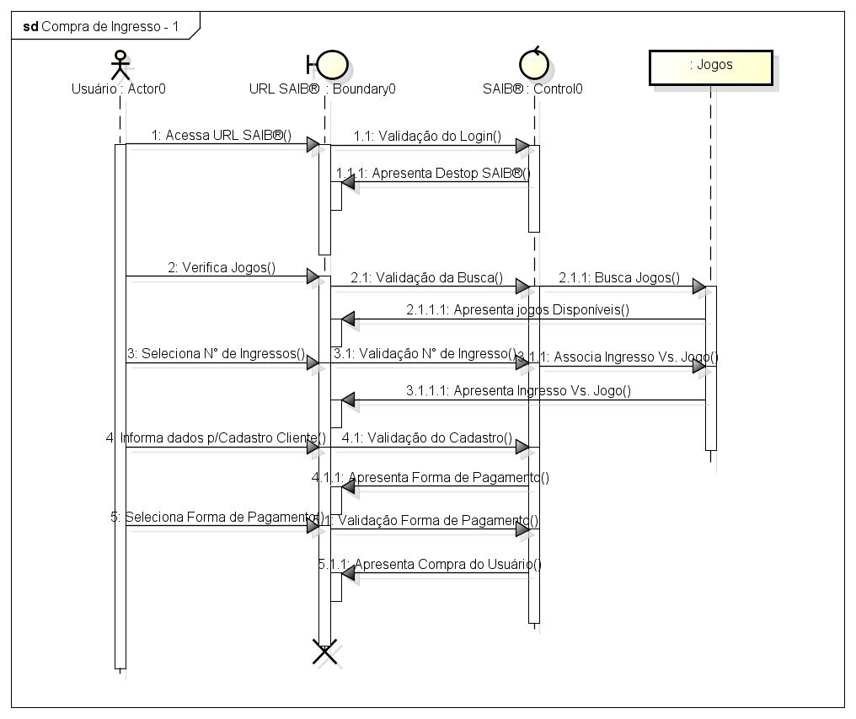
III. DIAGRAMA DE SD N° 02 – ENTRADA:
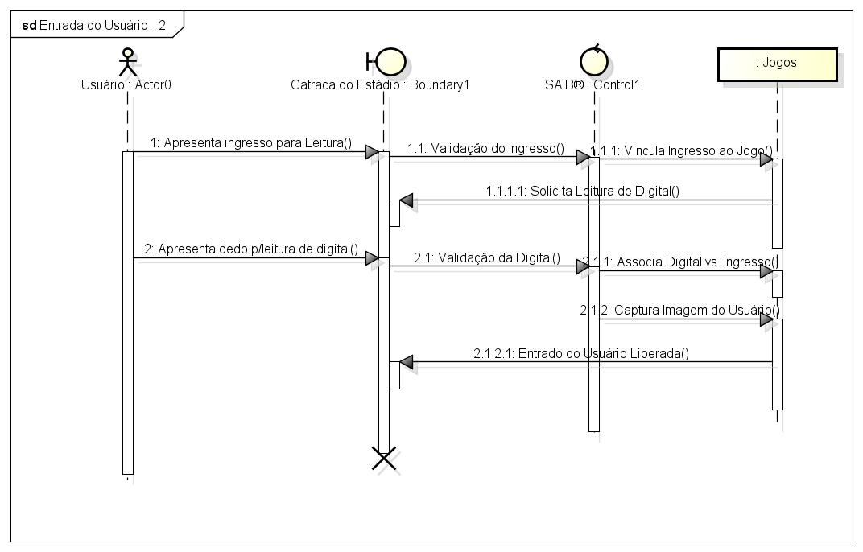

IV. DIAGRAMA DE SD N° 03 – MANTER JOGOS:

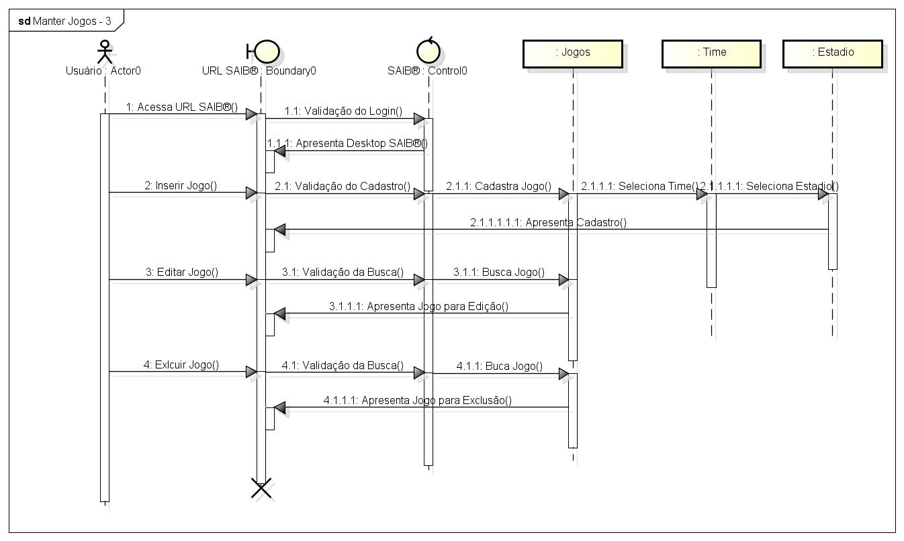
V. DIAGRAMA DE SD N° 04 – MANTER INGRESSO:

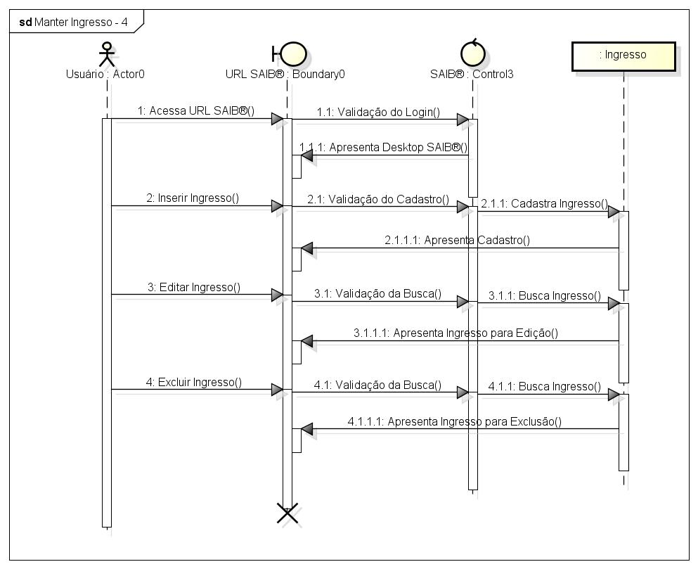

VI. DIAGRAMA DE SD N° 05 – VISUALIZAR JOGOS:

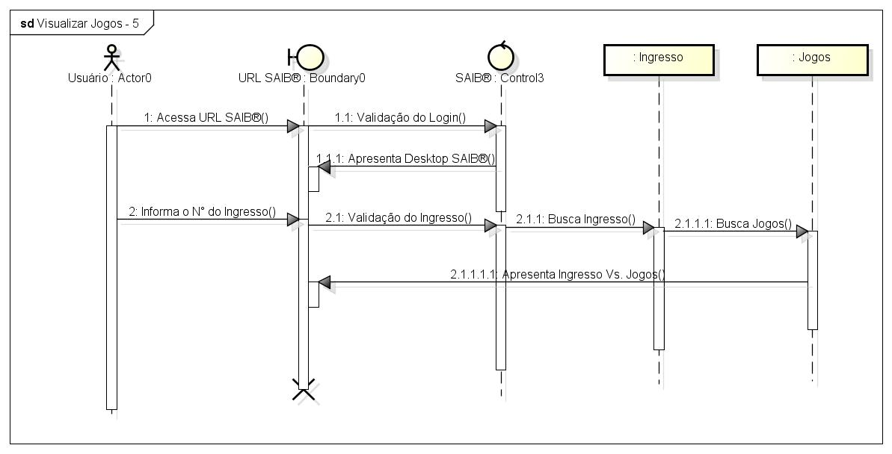
VII. DIAGRAMA DE SD N° 06 – VISUALIZAR JOGOS:

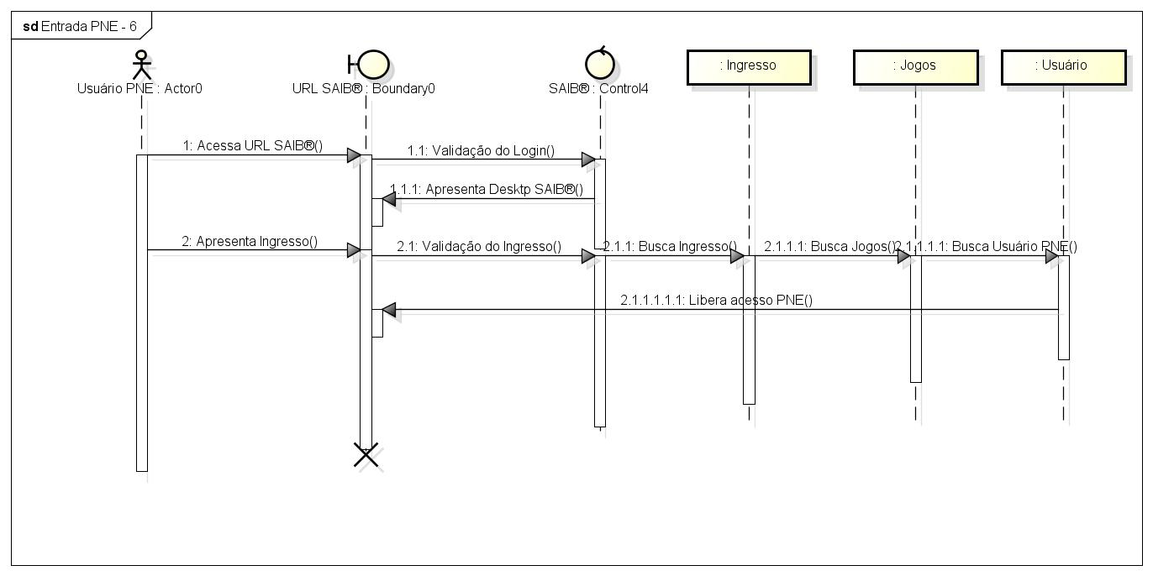

VII. DIAGRAMA DE SD N° 07 – VISUALIZAR JOGOS:

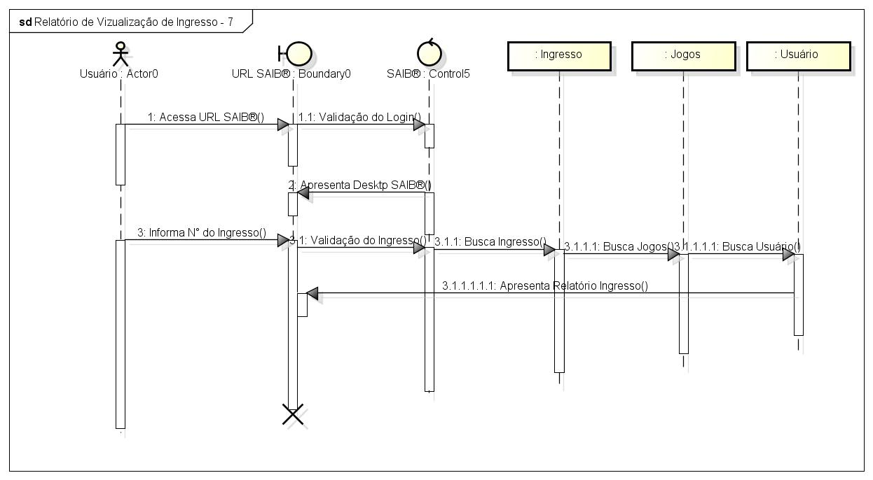


CENTRO FEDERAL DE EDUCAÇÃO TECNOLÓGICA DE MINAS GERAIS
Mestrado em Modelagem Matemática e Computacional
Disciplina: ENGENHARIA DE SOFTWARE

# PROJETO INGRESSO COPA DO MUNDO FIFA 2014

# FASE DOIS - Engenharia de Software
# Documento Número: 2.2.5
- Atividade 2.2.5: Diagrama de Implantação

I. INTRODUÇÃO:

O diagrama de implantação é o diagrama com a visão física da UML. Ele enfoca a questão da organização da arquitetura física sobre a qual o software irá ser implementado e executado em termos de hardware, ou seja, as máquinas (computadores pessoais, dispositivos moveis, servidores, etc. ) que suportarão o sistema, além de definir como essas máquinas estarão conectadas e por meio de quais protocolos se comunicação e transmitirão as informações.

II. DIAGRAMA DE IMPLANTAÇÃO N° 01: INFRA-ESTRUTURA DO SAIB®

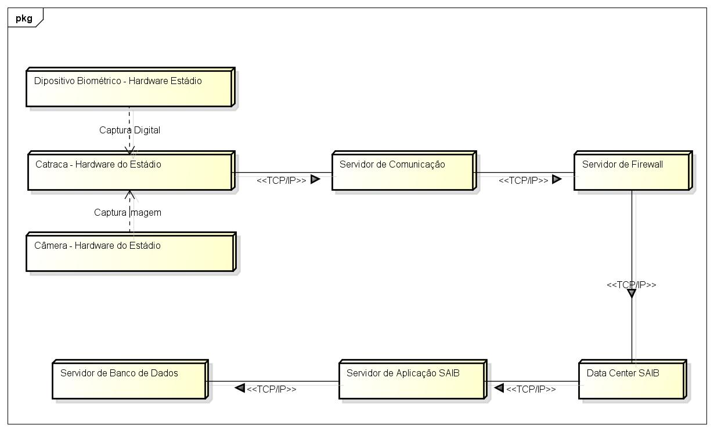

CENTRO FEDERAL DE EDUCAÇÃO TECNOLÓGICA DE MINAS GERAIS
Mestrado em Modelagem Matemática e Computacional
Disciplina: ENGENHARIA DE SOFTWARE

# PROJETO INGRESSO COPA DO MUNDO FIFA 2014

# FASE TRÊS - Processo de Desenvolvimento de Software
# Documento Número: 3.0
- Atividade 3.0: Proposta do Projeto de Interface Homem-Máquina

I. INTRODUÇÃO:

"Uma interface homem-máquina (IHM) compreende os comportamentos do usuário (ser humano) e as características e facilidades do sistema (desenvolvimento ou design e documentação), do equipamento (hardware) e do ambiente (aspectos físicos e impactos da informatização). Assim, interface não é só o que se vê em uma tela ou monitor, mas também os periféricos, os manuais, o local de trabalho, materiais impressos e até o suporte técnico e de treinamento ( Dix et.,1993).

II. PROJETO DE INTERFACE

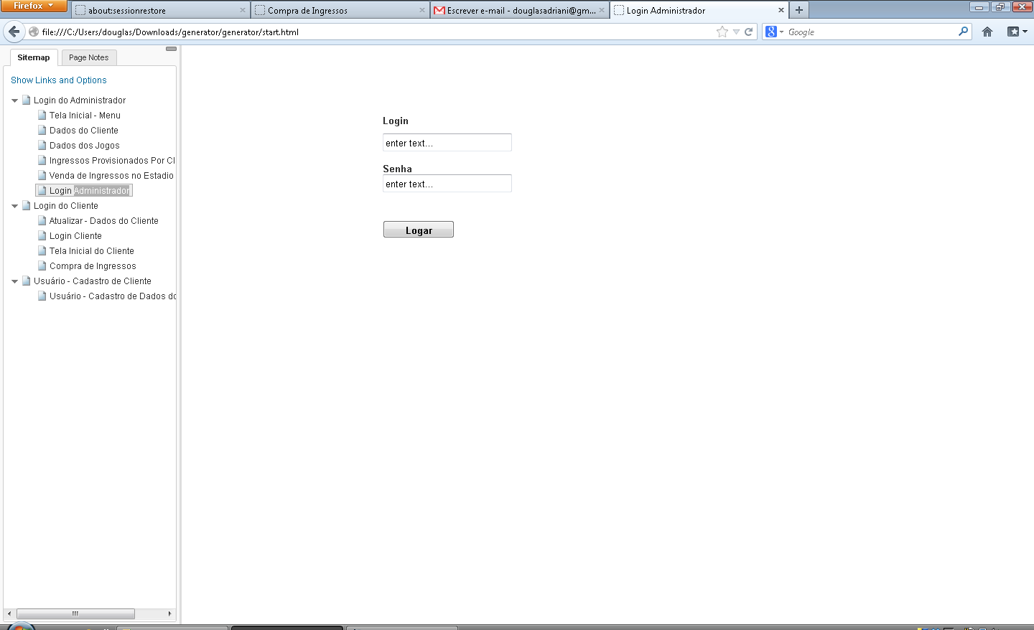

- Campo Login : Nome a ser inserido para determinado usuário;
- Campo Senha : Caracteres a ser inseridos para realização da Autenticação/ Autorização de usuários;

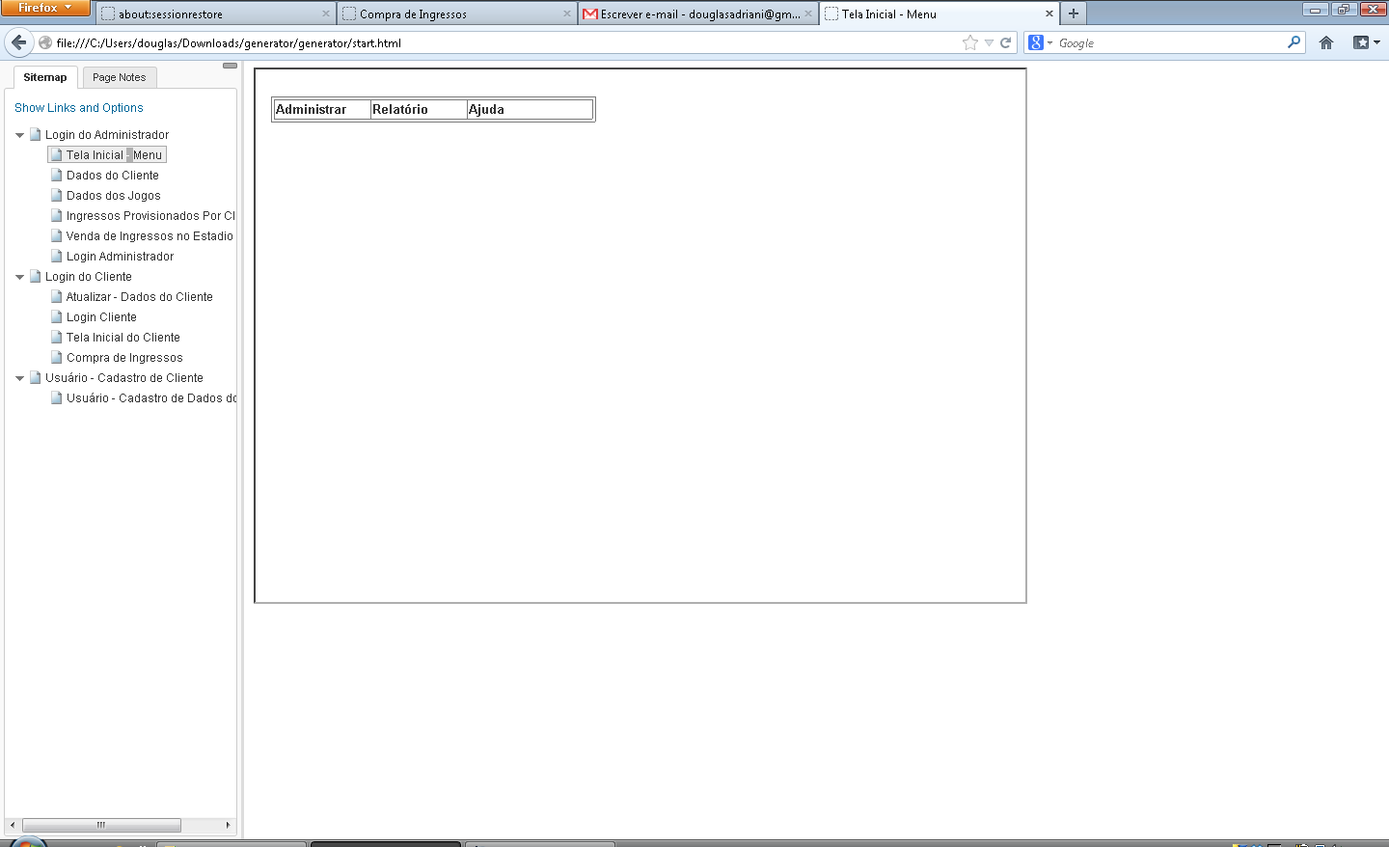

- Menu Administrar : Este item contém informações que devem ser gerenciada pelo administrador do sistema, como manutenção de jogos e ingressos nos estádios;
- Menu Relatório: Neste item deve conter os relatórios para acompanhamento de vendas.
- Menu Ajuda: Neste item contém á ajuda para utilização do sistema.

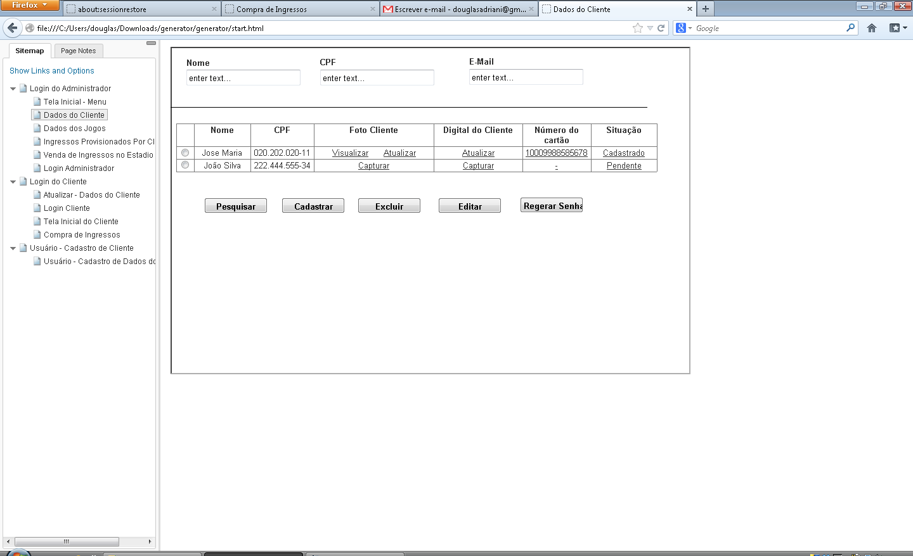
- Campo Nome: Campo que aceita somente letra que deve ser preenchido com o nome da pessoa;
- Campo CPF: Campo que aceita somente número e deve ser preenchido com o cpf da pessoa;
- Campo E-Mail : Campo que aceita letra e número e deve ser preenchido com o e-mail da pessoa;
- Botão Pesquisar : Este botão é utilizado para realização de pesquisa do cliente no sistema;
- Botão Cadastrar : Este botão é utilizado para realização de cadastro do cliente no sistema;
- Botão Excluir: Este botão é utilizado para realização de Exclusão do cliente no sistema;
- Botão Editar : Este botão é utilizado para realização da edição dos dados do cliente no sistema;
- Botão Regerar Senha : Este botão é utilizado para regerar e enviar a senha por e-mail do cliente;

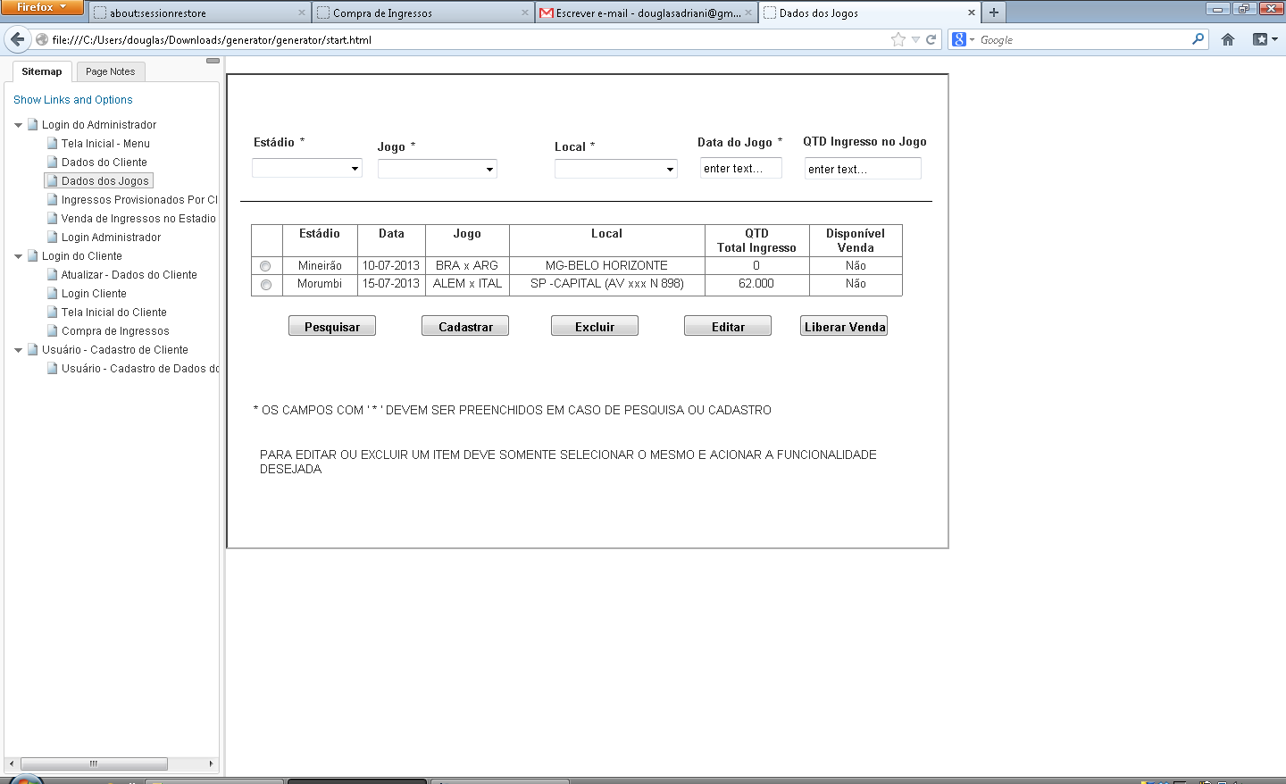

- Campo Estádio: Este campo deve ser selecionado com o nome de todos os estádios disponíveis;
- Campo Jogo: Este campo deve ser selecionado com o jogo cadastrado previamente;
- Campo Local: Este campo já é selecionado quando selecionamos o estádio;
- Campo Data do Jogo: Este campo deve ser preenchido com a data proposta para o jogo;
- Botão Pesquisar: Este botão é utilizado para realização de filtros com os campos acima;
- Botão Cadastrar: Este botão é utilizado para associar o estádio com o jogo e a data;
- Botão Excluir: Este botão é utilizado para excluir a associação do estádio com o jogo e a data;
- Botão Editar: Este botão é utilizado para editar a associação do estádio com o jogo e a data;
- Botão Liberar Venda: Este botão é utilizado para liberar a compra de ingressos pelos clientes;

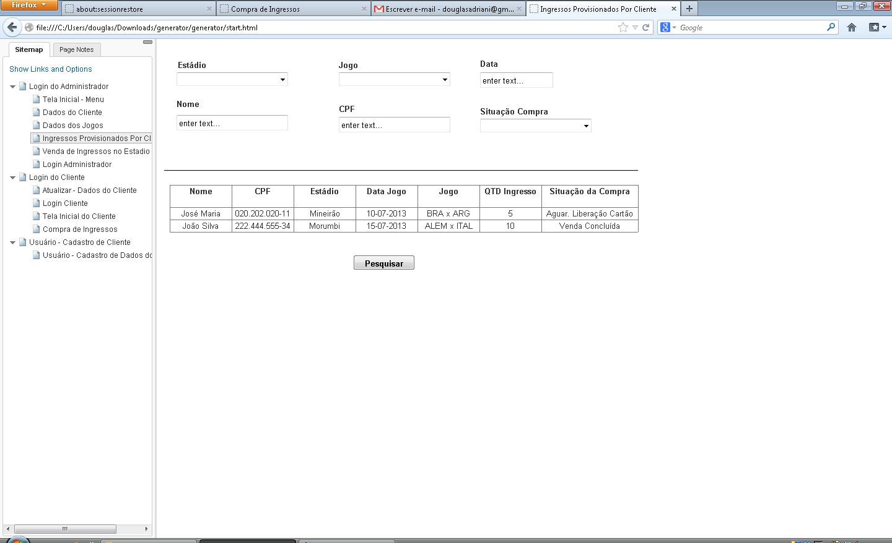
- Campo Estádio: Este campo deve ser selecionado com o nome de todos os estádios disponíveis;
- Campo Jogo: Este campo deve ser selecionado com o jogo cadastrado previamente;
- Campo Data do Jogo: Este campo deve ser preenchido com a data proposta para o jogo;
- Campo Nome: Este campo deve ser preenchido com o nome do cliente que deseja ser obtido;
- Campo CPF: Este campo deve ser preenchido com o CPF do cliente que deseja ser obtido ;
- Campo Situação da Compra : Este campo contém as situações disponíveis no processo de compra;
- Botão Pesquisar : Este botão é utilizado para realização de filtros com os campos acima;

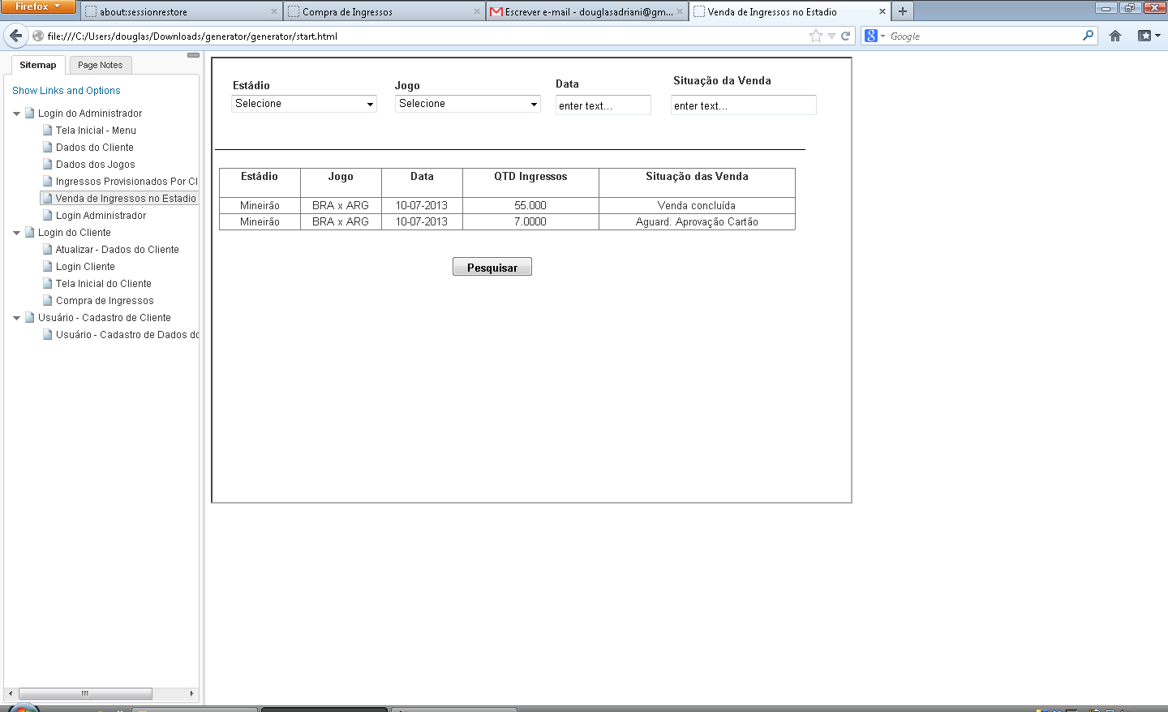

- Campo Estádio: Este campo deve ser selecionado com o nome de todos os estádios disponíveis;
- Campo Jogo: Este campo deve ser selecionado com o jogo cadastrado previamente;
- Campo Data do Jogo: Este campo deve ser preenchido com a data proposta para o jogo;
- Campo Situação da Compra:Este campo contém as situações disponíveis no processo de compra;
- Botão Pesquisar: Este botão é utilizado para realização de filtros com os campos acima;

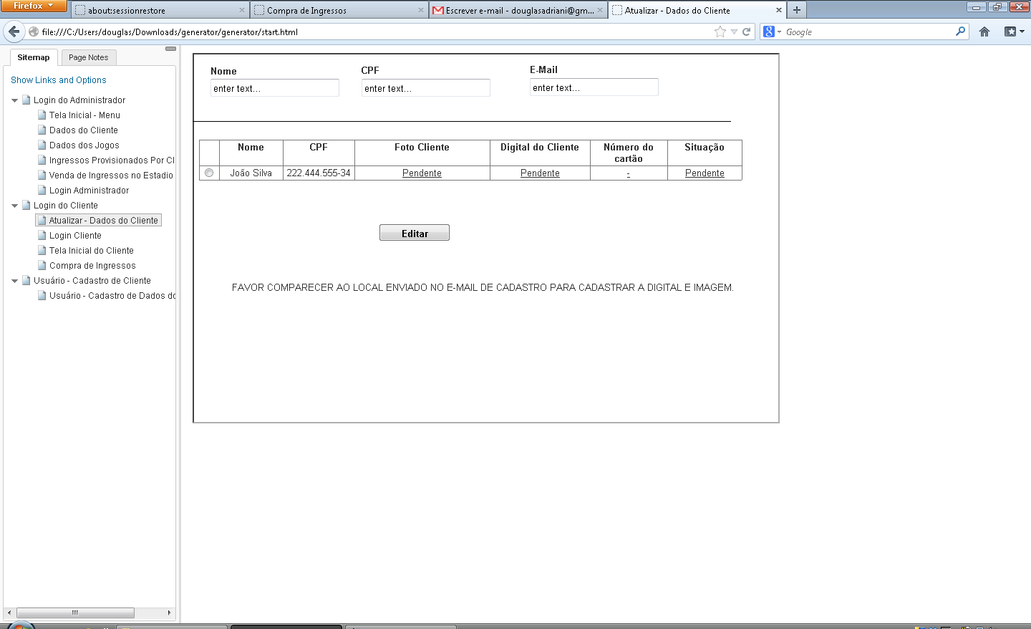

- Campo Nome: Este campo deve ser preenchido com o nome do cliente;
- Campo CPF: Este campo deve ser preenchido com o CPF do cliente;
- Botão Editar: Este botão é utilizado para editar os dados do cliente;

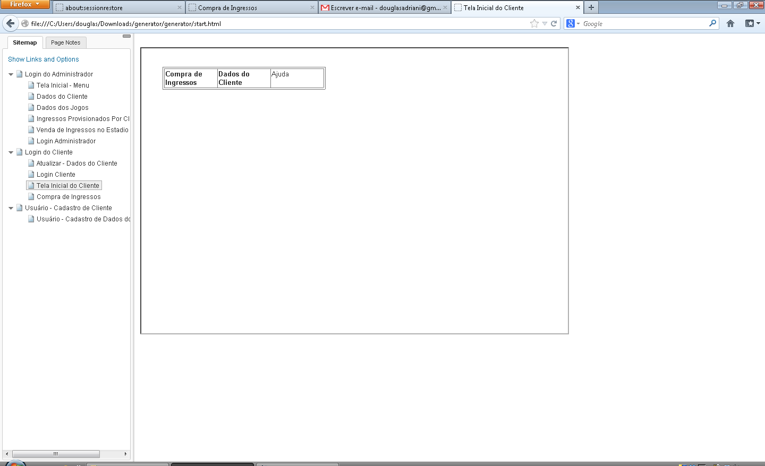

- Menu Compra de Ingressos: Este menu é responsável por disponibilizar as funcionalidades relativas a compra de ingresso para o cliente.
- Menu Dados do Cliente : Este menu é responsável por disponibilizar as funcionalidades relativas a validação das informações do cliente cadastrado.
- Menu Ajuda : Este menu é responsável por fornecer ajuda ao usuário.

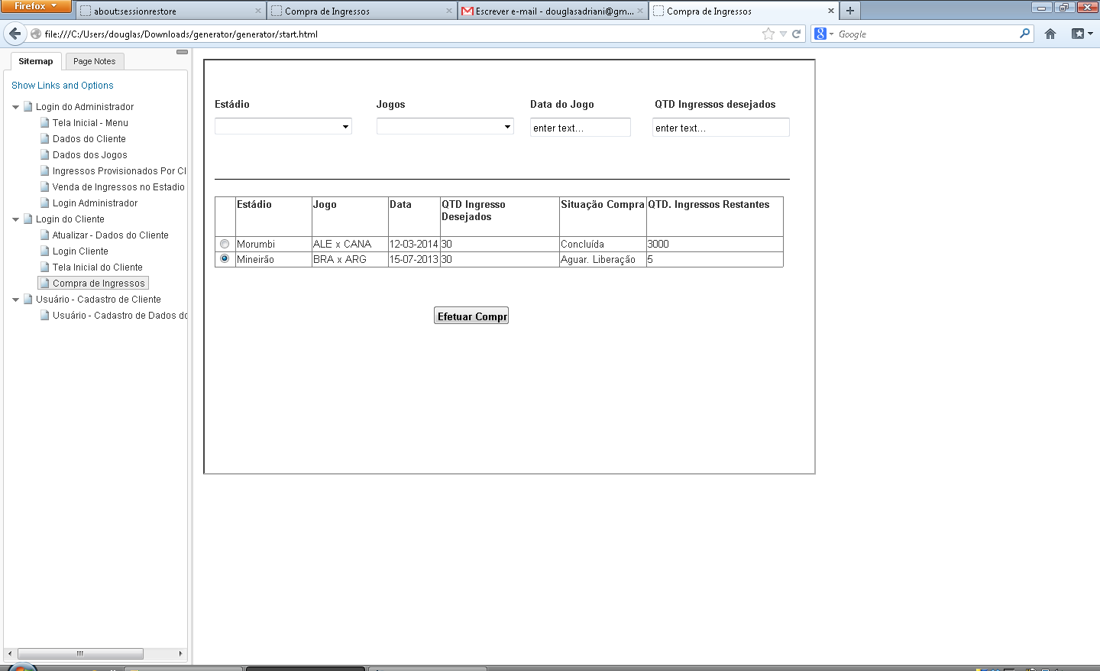

- Campo Estádio: Este campo deve ser selecionado com o nome de todos os estádios disponíveis;
- Campo Jogo: Este campo deve ser selecionado com o jogo cadastrado previamente;
- Campo Data do Jogo : Este campo deve ser preenchido com a data proposta para o jogo;
- Botão efetuar compra: Esta funcionalidade é responsável por direcionar a compra para o sistema de pagamento seguro e efetuar a compra desejada.

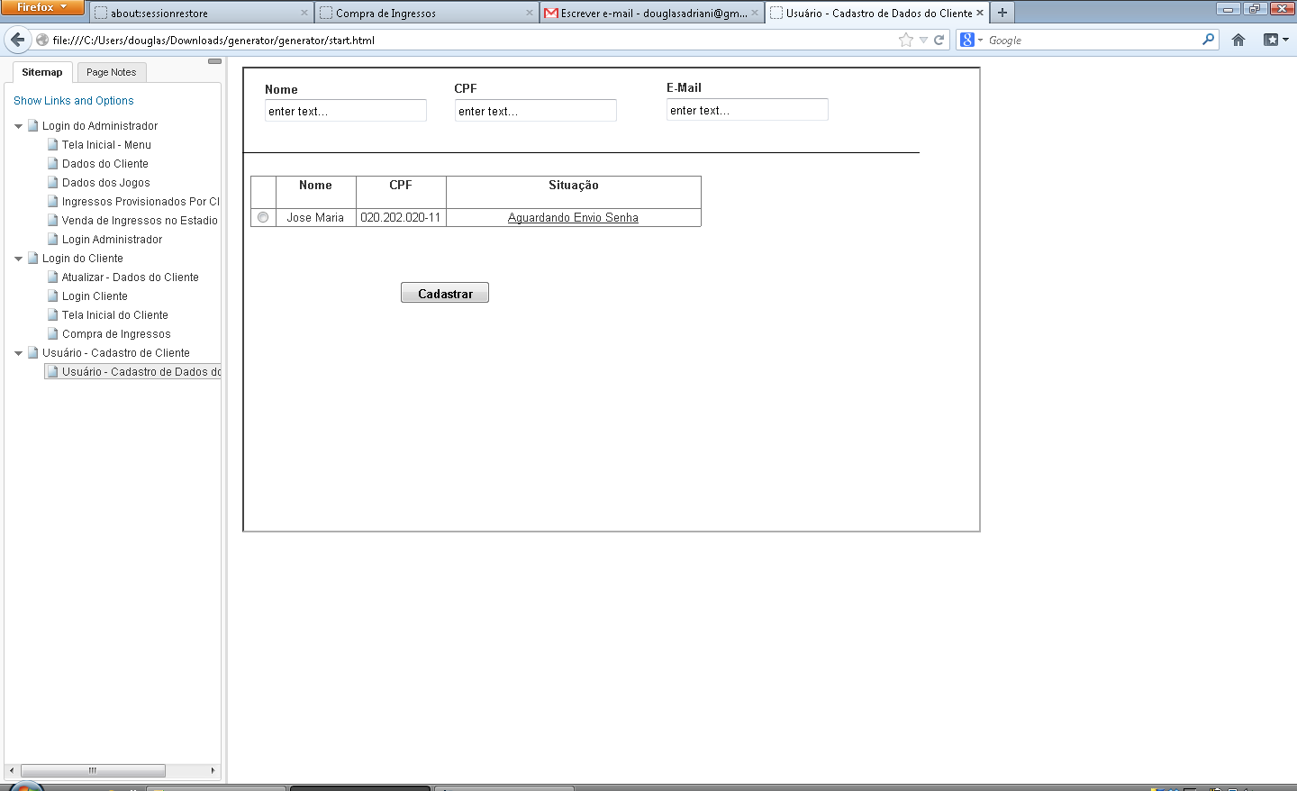

- Campo Nome: Este campo é responsável por obter o nome do Cliente;
- Campo CPF: Este campo é responsável por obter o CPF do cliente;
- Campo E-mail : Este campo é responsável por obter o Email do cliente;
- Botão Cadastrar:


CENTRO FEDERAL DE EDUCAÇÃO TECNOLÓGICA DE MINAS GERAIS
Mestrado em Modelagem Matemática e Computacional
Disciplina: ENGENHARIA DE SOFTWARE

# PROJETO INGRESSO COPA DO MUNDO FIFA 2014

# FASE TRÊS - Processo de Desenvolvimento de Software
# Documento Número: 3.2
- Atividade 3.2: Relatório de Teste

I. INTRODUÇÃO:

Existe grande possibilidade de injeção de falhas no processo de desenvolvimento de software. Assim, os custos associados às falhas de software justificam uma atividade de teste cuidadosa e bem planejada, como parte dos esforços, no sentido de garantir a qualidade do software. O teste é um processo realizado pelo testador de software, que permeia outros processos da engenharia de software, e que envolve ações que vão do levantamento de requisitos até a execução do teste propriamente dito.

II. TESTE DE FUNCIONALIDADE

Testa a funcionalidade geral do Sistema SAIB® – Sistema de Avaliação e Identificação Biométrica, em termos de regras de negócio, ou fluxo de trabalho, considerando condições válidas como as inválidas;

- Cadastro, Edição, Deleção, Localização do Cliente.
- Cadastro, Edição, Deleção, Localização do Estádio.
- Cadastro, Edição, Deleção, Localização do Usuário.
- Cadastro, Edição, Deleção, Localização do Ingresso.
- Cadastro, Edição, Deleção, Localização da Equipe.
- Geração e Emissão de Relatórios.

III. TESTE DE RECUPERAÇÃO DE FALHAS

Tem como objetivo forçar o software a falhar de diversas maneiras colocando em teste a recuperação do sistema e análise dos possíveis danos causados nos Sistema SAIB®;

- Queda de Energia Elétrica.
- Falha na segurança física do software.
- Falha na segurança lógica do software.
- Catástrofe de elementos da natureza.

IV. TESTE DE SEGURANÇA:

Tenta certificar-se de que todos os mecanismos de proteção embutidos no software, de fato, o protegerão dos acessos indevidos.

- Licença de uso do Software.
- Antivírus máquinas do Cliente.
- Antivírus máquinas do Fornecedor.
- Firewall do Data Center.

V. TESTE DE CARGA:

Tenta confrontar o software ou os programas com situações anormais. Ele executa o software de uma forma que exige recursos em quantidade, frequência e volume bem maiores do que normal.

- Povoamento de base dados.
- Acesso simultâneo de usuários.
- Acesso simultâneo de clientes.

VI. TESTE DE DESEMPENHO:

São testes que visam verificar o desempenho ou performance do software. São muitas vezes, combinados ou feitos juntamente com os testes de estresse, comuns em software de tempo real.

- Indicadores de desempenho de hardware.
- Indicadores de desempenho de software.
- Indicadores de desempenho de segurança.

VII. TESTE DE PORTABILIDADE:

São testes que verificam o grau de portabilidade do produto software em diferentes ambientes de hardware e software.

- Requisitos mínimos de configuração do SAIB® – Sistema de Avaliação e Identificação Biométrica.
- Sistema Operacional.
- Navegadores Web.
- Dispositivos móveis.
- Interface do SAIB® – Sistema de Avaliação e Identificação Biométrica


CENTRO FEDERAL DE EDUCAÇÃO TECNOLÓGICA DE MINAS GERAIS
Mestrado em Modelagem Matemática e Computacional
Disciplina: ENGENHARIA DE SOFTWARE

# PROJETO INGRESSO COPA DO MUNDO FIFA 2014

# FASE QUATRO – Implantação
# Documento Número: 4.0
- Atividade 4.0: Apresentação do Trabalho Final Equipe/Turma

I. Slides do trabalho:

Inserir slides da apresentação


CENTRO FEDERAL DE EDUCAÇÃO TECNOLÓGICA DE MINAS GERAIS
Mestrado em Modelagem Matemática e Computacional
Disciplina: ENGENHARIA DE SOFTWARE

# PROJETO INGRESSO COPA DO MUNDO FIFA 2014

# FASE QUATRO – Implantação
# Documento Número: 4.2
- Atividade 4.2: Proposta de Treinamento

I. INTRODUÇÃO:

Uma grande porcentagem dos projetos de software falham pelo fato de o desenvolvedor não perceber que não importa quanto tempo a equipe de planejamento e desenvolvimento irá gastar na criação do software se ninguém da organização irá usá-lo. As pessoas ocasionalmente resistem à mudança e evitam aventurar-se em áreas pouco familiares. Então, como parte da fase de desenvolvimento, é muito importante o treinamento para os usuários de software mais entusiasmados, alternando o treinamento entre usuários neutros e usuários favoráveis ao software.

II. PROPOSTA DE TREINAMENTO:

- Local de Treinamento: Ambiente do Cliente.
- Carga Horária: 16 horas.
- Número de máximo de usuários por turma: 06.
- Conteúdo do Treinamento: SAIB® – Sistema de Avaliação e Identificação Biométrica.
- Kit SAIB® – Sistema de Avaliação e Identificação Biométrica:
- Licença de uso SAIB®;
- Manual SAIB® – Sistema de Avaliação e Identificação Biométrica;
- Avaliação do Usuário;
- Certificado de Treinamento;
- Implantação do SAIB® – Sistema de Avaliação e Identificação Biométrica:
- Suporte Técnico SAIB® – Sistema de Avaliação e Identificação Biométrica:


CENTRO FEDERAL DE EDUCAÇÃO TECNOLÓGICA DE MINAS GERAIS
Mestrado em Modelagem Matemática e Computacional
Disciplina: ENGENHARIA DE SOFTWARE
Professor: GRAY FARIAS MOITA
# PROJETO INGRESSO COPA DO MUNDO FIFA 2014

# FASE QUATRO – Implantação
# Documento Número: 4.3
- Atividade 4.3: Relatório Final

I. Relato Final do Projeto desenvolvido:

Hoje, dia 30 de abril, completamos 154 dias de estudos na área de Engenharia de Software, na disciplina de E.S do Mestrado de Modelagem Matemática e Computacional do CEFET_MG. Nos últimos 96 dias, foram dedicados exclusivamente e exaustivamente ao desenvolvimento do Projeto Ingresso Copa do Mundo FIFA 2014; o qual proporcionou, a oportunidade de exercitar na pratica o arcabouço de conhecimentos, propostos pela Engenharia de Software, que é uma tecnologia em camadas, organizada e composta por Ferramentas, Métodos e Processo de Desenvolvimento; tendo a qualidade do produto final como foco fundamental.
A aplicação deste arcabouço de conhecimento de forma sistemática, disciplinada e quantificável, durante a produção do projeto, nos permitiu a aproximação do verdadeiro cotidiano da produção de Software, a adaptação constante da Engenharia de Software perante o escopo do problema, a aceitação de sua utilização pela equipe/grupo, o esforço na produção de documentação para suporte as pessoas envolvidas no projeto, a gestão do fato tempo, a gestão de conflitos na equipe, a comunicação e organização da equipe, e analise do resultado do produto final, o software SAIB®, Sistema de Avaliação e Identificação Biométrica.
Além do produto final alcançado, o compartilhamento de conhecimentos explícitos, habilidades interpessoais e conhecimento tácito, promoveu um ambiente de aprendizado agregando valor e experiência aos integrantes da equipe/grupo.
Na implementação desse projeto foi possível constatar/vivenciar algumas dificuldades que sem o auxílio da Engenharia de Software não conseguiríamos alcançar nosso objetivo. Durante esse tempo várias conclusões foram tiradas como a equipe não estava preparada para uma metodologia Ágil devido a sua maturidade, mesmo seguindo uma metodologia mais rígida algumas etapas foram quebradas e algumas vezes processos tiveram que ser realizados novamente.
Enfim, é possível concluir que o desenvolvimento de um produto é mais do que codificação e publicação de uma aplicação, na verdade isso é apenas um resultado de várias etapas que a Engenharia de Software propõe e que quando realizada de forma correta e com disciplina provê um produto com qualidade, funcional e que faz o que se propôs a fazer.


CENTRO FEDERAL DE EDUCAÇÃO TECNOLÓGICA DE MINAS GERAIS
Mestrado em Modelagem Matemática e Computacional
Disciplina: ENGENHARIA DE SOFTWARE

# PROJETO INGRESSO COPA DO MUNDO FIFA 2014

# FASE QUATRO – Implantação
# Documento Número: 4.4
- Atividade 4.4: Bibliografia

I. REFERENCIAS BIBLIOGRAFICAS:

- Gerenciamento de Projetos, 6° Edição, Ricardo Viana Vargas, Brasport
- UML 2 Guia Prático, 1° Edição, Gilleanes T. A. Guedes, Novatec
- MySQL - Guia do Programador, 1° Edição, André Milani, Novatec
- Java – Como Programar, 6° Edição, Deitel, Pearson Education Do
- Engenharia de Software, 6° Edição, Roger S. Pressman
- Engenharia de Software, 7° Edição, Ian Sommerville, Pearson Education Do

II.LINKS:

- Software GanttProject: http://www.ganttproject.biz/
- SGBD MySQL 5: http://www.mysql.com/
- Diagramas UML: http://www.slideshare.net/brunobazoti/uml-historia-e-diagrmas
- Software JUDE: http://jude.change-vision.com/jude-web/index.html

III.SOFTWARE:

- Microsoft Office
- Microsoft Project
- OpenProject
- NetBenas
- SGBD MySQL

